招标文件

项目名称：徐州经济技术开发区工业学校新学生餐厅后厨设备采购项目
项目编号：JSZC-320390-SJZX-G2025-0003
采 购 人：徐州经济技术开发区工业学校

采购代理机构：江苏晟江项目管理咨询有限公司
二〇二五年七月
总目录
第一章 投标邀请
第二章 投标人须知
第三章 投标资料表
第四章 评标标准
第五章 拟签订的合同文本
第六章 采购需求
第七章 投标文件相关格式

第一章 投标邀请
江苏晟江项目管理咨询有限公司对徐州经济技术开发区工业学校新学生餐厅后厨设备采购项目项目进行公开招标采购，现欢迎符合相关条件的供应商投标。
一、项目名称和项目编号
项目名称：徐州经济技术开发区工业学校新学生餐厅后厨设备采购项目
项目编号：JSZC-320390-SJZX-G2025-0003
二、投标人的资格要求：
见本项目公开招标公告。
三、获取招标文件的时间期限、地点、方式及招标文件售价
1．时间（时间期限）、地点、方式：
招标文件提供期限：2025年6月13日至2025年6月19日。在“徐州政府采购网”（网址：http://czj.xz.gov.cn/Home/HomeIndex）本项目公开招标公告的附件，自行下载。
2．招标文件售价：免费。
四、投标有关信息
1.投标截止时间：2025年7月11日9：30（电子招标投标交易平台（即“苏采云”系统）的国家授时中心标准时间，下同）
2.开标时间：2025年7月11日9：30
3.开标地点：“苏采云”系统（网址： http://jszfcg.jsczt.cn/）“开标大厅”或进入徐州政府采购网（网址：http://czj.xz.gov.cn/Home/HomeIndex）--业务工作--用户登录，点击“苏采云”进入系统“开标大厅”。
五、采购人
1.名 称：徐州经济技术开发区工业学校
2.地址：江苏省徐州市经济技术开发区大庙街道办事处南2000米
3.联系方法：19941767870
4.采购项目联系人：孟经纬 电话：19941767870
六、采购代理机构
1．名称：江苏晟江项目管理咨询有限公司2．地址：徐州市贾汪区徐州工业园区四海人家商业楼三楼青年人才创业办公房 邮编：221132
3．联系方法：0516-87132099
4．采购项目联系人：鹿洋 电话：0516-87132099/17768278876

第二章 投标人须知

目录

一、总则
二、招标
三、投标
四、开标、评标
五、中标和合同
六、询问和质疑
七、电子招标投标交易平台

一、总则
1. 采购人
1.1采购人是指依法进行政府采购的国家机关、事业单位、团体组织。本项目采购人：见招标文件第三章《投标资料表》。

2. 政府采购方式
2.1货物服务招标分为公开招标和邀请招标。本次采购采用的政府采购方式：见招标文件第三章《投标资料表》。

3. 采购人应当在货物服务招标投标活动中落实节约能源、保护环境、扶持不发达地区和少数民族地区、促进中小企业发展等政府采购政策。

4. 采购人应当按照财政部制定的《政府采购品目分类目录》确定采购项目属性。按照《政府采购品目分类目录》无法确定的，按照有利于采购项目实施的原则确定。采购人确定的采购项目属性：见招标文件第三章《投标资料表》。

5. 采购人委托采购代理机构代理招标的，采购代理机构应当在采购人委托的范围内依法开展采购活动。本项目采购代理机构：见招标文件第三章《投标资料表》。

6. 投标费用
6.1 投标人应承担所有与准备和参加投标有关的费用，无论投标的结果如何，采购人和采购代理机构对上述费用不承担任何责任和义务。

二、招标
7. 招标文件的内容
7.1招标文件包括以下内容：
第一章 投标邀请
第二章 投标人须知
第三章 投标资料表
第四章 评标标准
第五章 拟签订的合同文本
第六章 采购需求
第七章 投标文件相关格式

8. 采购需求：见招标文件第六章《采购需求》。

9. 采购项目预算金额
9.1 采购项目预算金额：见招标文件第三章《投标资料表》。

10. 样品
10.1本项目对样品的要求：见招标文件第三章《投标资料表》。

11. 投标有效期
11.1投标有效期从提交投标文件的截止之日起算。
11.2投标有效期: 见招标文件第三章《投标资料表》。

12. 招标文件售价
12.1招标文件售价：见招标文件第三章《投标资料表》。

13. 采购代理机构代理费用的收取标准和方式
13.1 采购代理机构代理费用的收取标准和方式：见招标文件第三章《投标资料表》。

14. 现场考察或者开标前答疑会
14.1 在招标文件提供期限截止后。
14.2 现场考察：见招标文件第三章《投标资料表》。
14.3 开标前答疑会：见招标文件第三章《投标资料表》。

15. 招标文件的澄清或者修改
15.1采购代理机构可以对已发出的招标文件进行必要的澄清或者修改，但不得改变采购标的和资格条件。澄清或者修改应当在原公告发布媒体上发布澄清公告。澄清或者修改的内容为招标文件的组成部分。具体规定：见招标文件第三章《投标资料表》。
15.2澄清或者修改的内容可能影响投标文件编制的，采购人或者采购代理机构应当在投标截止时间至少15日前，以书面形式通知所有获取招标文件的潜在投标人；不足15日的，采购人或者采购代理机构应当顺延提交投标文件的截止时间。具体规定：见招标文件第三章《投标资料表》。

16. 终止招标
16.1终止招标的，采购人或者采购代理机构应当及时在原公告发布媒体上发布终止公告，以书面形式通知已经获取招标文件的潜在投标人，并将项目实施情况和采购任务取消原因报告本级财政部门。具体规定：见招标文件第三章《投标资料表》。

17. 投标人信用信息查询渠道及截止时点、信用信息查询记录和证据留存的具体方式、信用信息的使用规则等：见招标文件第三章《投标资料表》。

三、投标
18. 投标人
18.1 投标人，是指响应招标、参加投标竞争的法人、其他组织或者自然人。
18.2 投标人应当遵循公平竞争的原则，不得恶意串通，不得妨碍其他投标人的竞争行为，不得损害采购人或者其他投标人的合法权益。
18.3 投标人的资格要求：见招标文件第三章《投标资料表》。

19. 投标文件
19.1 投标人应当按照招标文件的要求编制投标文件。投标文件应当对招标文件提出的要求和条件作出明确响应。
19.2 投标文件编制要求：见招标文件第三章《投标资料表》。
19.3 投标文件的份数：见招标文件第三章《投标资料表》。
19.4 投标文件的退还：见招标文件第三章《投标资料表》。
19.5 投标文件的密封、签署、盖章要求：见招标文件第三章《投标资料表》。
19.6投标文件中承诺的投标有效期应当不少于招标文件中载明的投标有效期。
19.7 投标人应当在招标文件要求提交投标文件的截止时间前，将投标文件密封送达投标地点。逾期送达或者未按照招标文件要求密封的投标文件，采购人、采购代理机构应当拒收。
19.8 投标人在投标截止时间前，可以对所递交的投标文件进行补充、修改或者撤回，并书面通知采购人或者采购代理机构。补充、修改的内容应当按照招标文件要求签署、盖章、密封后，作为投标文件的组成部分。

20. 投标报价要求
20.1 投标人应按照招标文件的要求报出分项价格和总价。
20.2 投标人应按照招标文件的要求进行报价，如有偏离，应在《偏离表》中列出。
20.3 采购人不支付报价以外的任何费用。
20.4 投标人的投标报价在合同执行过程中是固定的，不得以任何理由予以变更。
20.5投标人只能提交一个投标报价，提交2个以上投标报价的投标文件在符合性审查时按照投标无效处理。
20.6 不接受超过采购项目预算金额的投标报价。具体见招标文件第三章《投标资料表》。

21. 投标人不需交纳投标保证金。

22.投标截止时间、投标文件的递交
22.1投标截止时间：见招标文件第三章《投标资料表》。
22.2投标文件的递交：见招标文件第三章《投标资料表》。

23. 分包
23.1投标人根据招标文件的规定和采购项目的实际情况，拟在中标后将中标项目的非主体、非关键性工作分包的，应当在投标文件中载明分包承担主体，分包承担主体应当具备相应资质条件且不得再次分包。
23.2 招标文件对本项目分包的规定：见招标文件第三章《投标资料表》。

24. 相同品牌产品投标
24.1采用最低评标价法的采购项目，提供相同品牌产品的不同投标人参加同一合同项下投标的，以其中通过资格审查、符合性审查且报价最低的参加评标；报价相同的，由采购人或者采购人委托评标委员会按照招标文件规定的方式确定一个参加评标的投标人，招标文件未规定的采取随机抽取方式确定，其他投标无效。报价相同的，招标文件规定的确定一个投标人参加评标的方式：见招标文件第三章《投标资料表》。
24.2 使用综合评分法的采购项目，提供相同品牌产品且通过资格审查、符合性审查的不同投标人参加同一合同项下投标的，按一家投标人计算，评审后得分最高的同品牌投标人获得中标人推荐资格；评审得分相同的，由采购人或者采购人委托评标委员会按照招标文件规定的方式确定一个投标人获得中标人推荐资格，招标文件未规定的采取随机抽取方式确定，其他同品牌投标人不作为中标候选人。评审得分相同的，招标文件规定的确定一个投标人获得中标人推荐资格的方式：见招标文件第三章《投标资料表》。
24.3 非单一产品采购项目，采购人应当根据采购项目技术构成、产品价格比重等合理确定核心产品，并在招标文件中载明。多家投标人提供的核心产品品牌相同的，按前24.1、24.2条规定处理。采购人根据采购项目技术构成、产品价格比重等确定核心产品：见招标文件第三章《投标资料表》。

25. 有下列情形之一的，视为投标人串通投标，其投标无效：
（一）不同投标人的投标文件由同一单位或者个人编制；
（二）不同投标人委托同一单位或者个人办理投标事宜；
（三）不同投标人的投标文件载明的项目管理成员或者联系人员为同一人；
（四）不同投标人的投标文件异常一致或者投标报价呈规律性差异；
（五）不同投标人的投标文件相互混装。

四、开标、评标
26. 开标
26.1 开标应当在招标文件确定的提交投标文件截止时间的同一时间进行。开标地点应当为招标文件中预先确定的地点。开标时间及地点：见招标文件第三章《投标资料表》。
26.2 开标由电子招标投标交易平台主持，邀请投标人参加。
26.3 开标时，应当由投标人或者其推选的代表检查投标文件的密封情况；经确认无误后，由采购人或者采购代理机构工作人员当众拆封，宣布投标人名称、投标价格和招标文件规定的需要宣布的其他内容。招标文件规定的需要宣布的内容：见招标文件第三章《投标资料表》。
26.4开标过程应当由采购人或者采购代理机构负责记录，由参加开标的各投标人代表和相关工作人员签字确认后随采购文件一并存档。
投标人代表对开标过程和开标记录有疑义，以及认为采购人、采购代理机构相关工作人员有需要回避的情形的，应当场提出询问或者回避申请。采购人、采购代理机构对投标人代表提出的询问或者回避申请应当及时处理。
投标人未参加开标的，视同认可开标结果。
26.5因投标人原因造成投标文件未解密的，视为撤销其投标文件;因投标人之外的原因造成投标文件未解密的，视为撤回其投标文件，投标人有权要求责任方（如责任方为电子招标投标交易平台，电子招标投标交易平台免责）赔偿因此遭受的直接损失。部分投标文件未解密的，其他投标文件的开标可以继续进行。

27. 公开招标采购项目开标结束后，采购人依法对投标人的资格进行审查。

28. 评标委员会应当对符合资格的投标人的投标文件进行符合性审查，以确定其是否满足招标文件的实质性要求。

29. 对于投标文件中含义不明确、同类问题表述不一致或者有明显文字和计算错误的内容，评标委员会应当以书面形式要求投标人作出必要的澄清、说明或者补正。
投标人的澄清、说明或者补正应当采用书面形式，并加盖公章，或者由法定代表人或其授权的代表签字。投标人的澄清、说明或者补正不得超出投标文件的范围或者改变投标文件的实质性内容。

30. 评标委员会应当按照招标文件中规定的评标方法和标准，对符合性审查合格的投标文件进行商务和技术评估，综合比较与评价。

31. 评标方法、评标标准。
31.1 评标方法分为最低评标价法和综合评分法。本项目的评标方法：见招标文件第三章《投标资料表》。
31.2 本项目的评标标准：见招标文件第四章《评标标准》。

32. 投标文件报价出现前后不一致的，除招标文件另有规定外，按照下列规定修正：
（一）投标文件中开标一览表（报价表）内容与投标文件中相应内容不一致的，以开标一览表（报价表）为准；
（二）大写金额和小写金额不一致的，以大写金额为准；
（三）单价金额小数点或者百分比有明显错位的，以开标一览表的总价为准，并修改单价；
（四）总价金额与按单价汇总金额不一致的，以单价金额计算结果为准。
同时出现两种以上不一致的，按照前款规定的顺序修正。修正后的报价按照第29条第二款的规定经投标人确认后产生约束力，投标人不确认的，其投标无效。

33. 评标委员会认为投标人的报价明显低于其他通过符合性审查投标人的报价，有可能影响产品质量或者不能诚信履约的，应当要求其在评标现场合理的时间内提供书面说明，必要时提交相关证明材料；投标人不能证明其报价合理性的，评标委员会应当将其作为无效投标处理。

34. 投标人存在下列情况之一的，投标无效:
（一）投标文件未按招标文件要求签署、盖章的；
（二）不具备招标文件中规定的资格要求的；
（三）报价超过招标文件中规定的预算金额的；
（四）投标文件含有采购人不能接受的附加条件的；
（五）投标文件中承诺的投标有效期少于招标文件中载明的投标有效期;
（六）法律、法规和招标文件规定的其他无效情形。
35. 评标委员会发现招标文件存在歧义、重大缺陷导致评标工作无法进行，或者招标文件内容违反国家有关强制性规定的，应当停止评标工作，与采购人或者采购代理机构沟通并作书面记录。采购人或者采购代理机构确认后，应当修改招标文件，重新组织采购活动。

五、中标和合同
36. 确定中标人
36.1 采购代理机构应当在评标结束后2个工作日内将评标报告送采购人。
36.2 采购人应当自收到评标报告之日起５个工作日内，在评标报告确定的中标候选人名单中按顺序确定中标人。中标候选人并列的，由采购人或者采购人委托评标委员会按照招标文件规定的方式确定中标人；招标文件未规定的，采取随机抽取的方式确定。中标候选人并列的，招标文件规定的确定中标人方式：见招标文件第三章《投标资料表》。

37. 在公告中标结果的同时，采购人或者采购代理机构应当向中标人发出中标通知书；对未通过资格审查的投标人，应当告知其未通过的原因；采用综合评分法评审的，还应当告知未中标人本人的评审得分与排序。

38. 中标通知书发出后，采购人不得违法改变中标结果，中标人无正当理由不得放弃中标。

39. 采购人应当自中标通知书发出之日起30日内，按照招标文件和中标人投标文件的规定，与中标人签订书面合同。所签订的合同不得对招标文件确定的事项和中标人投标文件作实质性修改。
采购人不得向中标人提出任何不合理的要求作为签订合同的条件。

40. 政府采购合同应当包括采购人与中标人的名称和住所、标的、数量、质量、价款或者报酬、履行期限及地点和方式、验收要求、违约责任、解决争议的方法等内容。

六、询问和质疑
41. 询问和质疑

七、电子招标投标交易平台
42.电子招标投标交易平台（即“苏采云”系统，网址：http://jszfcg.jsczt.cn/）相关要求是本招标文件的组成部分。

第三章 投标资料表
该资料表的条款项号是与《投标人须知》中条款项号对应的，或增加的条款，是对《投标人须知》的补充、修改和完善，如果有矛盾的话，应以本资料表为准。

条款项号 | 内容
 | 一、总则
1.1 | 本项目采购人：徐州经济技术开发区工业学校
2.1 | 本次采购采用的政府采购方式：公开招标。
4. | 采购人确定的采购项目属性：货物
5. | 本项目采购代理机构：江苏晟江项目管理咨询有限公司
7. | 本项目为政府采购货物电子招标投标。
7.1 | 潜在投标人访问“苏采云”系统的网络地址和方法：见本项目招标公告。
 | 二、招标
9.1 | 采购项目预算金额：147万元
10.1 | 本项目对样品的要求：不要求投标人提供样品。
11.2 | 投标有效期:90天。
12.1 | 招标文件售价：免费。
13.1 | 采购代理机构代理费用的收取标准和方式：由中标供应商按照固定费用10000.00元，大写：壹万元整（含专家评审费）一次性向采购代理机构支付。  账户信息：  名 称：江苏晟江项目管理咨询有限公司  纳税人识别号91320305MA1N0RDE0N  开票地址：徐州市贾汪区徐州工业园区四海人家商业楼三楼青年人才创业办公房  联系电话：0516-87132099/17768278876  开 户 行：中国工商银行股份有限公司徐州贾汪支行  账 号：1106034409200010545
14.2 | 现场考察：不组织现场考察。
14.3 | 开标前答疑会：不召开开标前答疑会。
15.1  15.2 | 采购代理机构可以对已发出的招标文件进行必要的澄清或者修改。澄清或者修改的内容以所发布的本项目的“更正（澄清）公告”的形式通知所有获取招标文件的潜在投标人。发布本项目的“更正（澄清）公告”后采购代理机构已尽通知义务。敬请各潜在投标人关注本项目的“更正（澄清）公告”，并通过“苏采云”系统重新下载更正（澄清）后的采购文件（后缀名为“.kedt”），离线编制投标文件，否则，将自行承担相应的风险。
15.3 | 对招标文件进行澄清或者修改的，通过“苏采云”系统及徐州政府采购网公告澄清或者修改的内容。澄清或者修改的内容以所发布的本项目的“更正（澄清）公告”的形式通知所有获取招标文件的潜在投标人。发布本项目的“更正（澄清）公告”后采购代理机构已尽通知义务。敬请各潜在投标人关注本项目的“更正（澄清）公告”，并通过“苏采云”系统重新下载更正（澄清）后的采购文件（后缀名为“.kedt”），离线编制投标文件，否则，将自行承担相应的风险。
16.1 | 终止招标的，采购代理机构应当及时在原公告发布媒体上发布终止公告，以“终止公告”的形式通知已经获取招标文件的潜在投标人，发布本项目的“终止公告”后采购代理机构已尽通知义务。敬请各潜在投标人关注本项目的“终止公告”，否则，将自行承担相应的风险。
17. | 投标人信用信息查询渠道及截止时点、信用信息查询记录和证据留存的具体方式、信用信息的使用规则等：  一、由采购人查询信用信息。  二、查询渠道包括：  1.“信用中国”网（www.creditchina.gov.cn）；  2.“中国政府采购”网（www.ccgp.gov.cn）；  3.“诚信江苏”网（www.jiangsu.gov.cn/jsxy/index.htm）和或“信用江苏”网（http://credit.jiangsu.gov.cn/）；  4.“诚信徐州”网（ http://www.xuzhoucredit.gov.cn）和或“信用徐州”网（www.xuzhoucredit.gov.cn/）。  三、截止时点（查询环节）：开标后资格审查结束前。  四、信用信息查询记录和证据留存的具体方式：  网页截屏打印，与其他采购文件一并保存。  五、信用信息的使用规则：  采购人对供应商信用记录进行甄别，对列入失信被执行人、重大税收违法案件当事人名单、政府采购严重违法失信行为记录名单及其他不符合《中华人民共和国政府采购法》第二十二条规定条件的供应商，拒绝其参与政府采购活动。  六、信用评价结果查询：见招标文件第四章《评标标准》。
 | 三、投标
18.3 | 投标人的资格要求：见本项目公开招标公告。
19.1 | 投标人须用政府采购客户端工具导入“苏采云”系统下载的采购文件（后缀名为“.kedt”）后，离线编制投标文件。采购文件（后缀名为“.kedt”）、供应商操作手册及政府采购客户端工具可通过“苏采云”系统（网址：http://jszfcg.jsczt.cn/）--已报名项目--报名详情页面内相应链接进行下载；供应商操作手册及政府采购客户端工具也可通过徐州政府采购网--业务工作--快速服务--下载专区，点击进入《江苏省政府采购管理交易系统（苏采云）供应商操作手册及政府采购客户端》，进行下载。  特别说明：政府采购客户端工具需要导出加密的投标文件（后缀名为zip）。投标文件不得超过150M！
19.2 | 投标文件编制要求：  请按照以下要求（包括但不限于以下要求）制作：  一、基本目录  1.《开标一览表》（加盖电子签章，政府采购客户端工具输入报价自动生成）；  2.《授权委托书》（提供原件的扫描件，格式见招标文件第七章《投标文件相关格式》）；  3.所投产品的环境标志产品认证证书原件的扫描件（如有）。  注：  （1）所投产品属于《环境标志产品政府采购品目清单》（由财政部 生态环境部印发）范围的，投标文件中提供（如有）所投产品的国家确定的认证机构出具的、处于有效期之内（即“开标时间”当天在有效期之内）的环境标志产品认证证书原件的扫描件。  （2）环境标志产品认证证书是否符合要求，采购人评标时查询中国政府采购网（www.ccgp.gov.cn）相关内容后确定。  4.所投产品的节能产品认证证书原件的扫描件（如有）。  注：  （1）所投产品属于《节能产品政府采购品目清单》（由财政部 发展改革委印发）范围的，投标文件中提供（如有）所投产品的国家确定的认证机构出具的、处于有效期之内（即“开标时间”当天在有效期之内）的节能产品认证证书原件的扫描件。  （2）节能产品认证证书是否符合要求，采购人评标时查询中国政府采购网（www.ccgp.gov.cn）相关内容后确定。  5.所投产品的绿色产品认证证书原件的扫描件（如有）。  二、资格条件（1～7及9项必须提供，否则投标无效）  1.投标人合法有效的法人或者其他组织的营业执照等证明文件，自然人的身份证明。以上证明文件提供原件的扫描件。  2.财务状况报告，至少提供：  （1）投标人的本项目开标时间前6个月内的资产负债表原件的扫描件1份；  （2）投标人的本项目开标时间前6个月内任何1月（不含开标当月）利润表月报表原件的扫描件1份。  3.投标人依法缴纳税收和社会保障资金的记录：  （1）本项目开标时间前6个月内任何1月的依法缴纳税收的相关材料原件的扫描件；  （2）本项目开标时间前6个月内任何1月的依法缴纳社会保障资金的相关材料原件的扫描件。  4.具备履行合同所必需的设备和专业技术能力的证明材料，即投标文件中提供《具备履行合同所必需的设备和专业技术能力的书面声明》（加盖电子签章，格式见招标文件第七章《投标文件相关格式》）。  5.投标人参加政府采购活动前3年内在经营活动中没有重大违法记录的书面声明（加盖电子签章，格式见招标文件第七章《投标文件相关格式》）。  6.投标人关于单位负责人为同一人或者存在直接控股、管理关系的不同供应商，不得参加同一合同项下的政府采购活动的承诺。（加盖电子签章，格式见招标文件第七章《投标文件相关格式》）。  7.投标人不是为本采购项目提供整体设计、规范编制或者项目管理、监理、检测等服务的供应商的书面声明。（加盖电子签章，格式见招标文件第七章《投标文件相关格式》）。  8.投标人无被列入失信被执行人、重大税收违法案件当事人名单、政府采购严重失信行为记录名单及其他不符合《中华人民共和国政府采购法》第二十二条规定条件的信用记录。（具体要求见招标文件第三章《投标资料表》项号“17”的内容）。  9.本项目属于专门面向中小企业采购的项目，投标人提供的货物全部由符合政策要求的：  （1）中小企业制造的，提供《中小企业声明函》（加盖电子签章，格式见招标文件第七章《投标文件相关格式》）。  注：具体以《政府采购促进中小企业发展管理办法》（财库[2020]46号）和《关于印发中小企业划型标准规定的通知》（工信部联企业[2011]300号）的规定为准。  （2）监狱企业制造的，提供省级以上监狱管理局、戒毒管理局（含新疆生产建设兵团）出具的属于监狱企业的证明文件原件的扫描件。  注：具体以《财政部 司法部关于政府采购支持监狱企业发展有关问题的通知》（财库〔2014〕68号）的规定为准。  （3）享受政府采购支持政策的残疾人福利性单位制造的，提供《残疾人福利性单位声明函》（加盖电子签章，格式见招标文件第七章《投标文件相关格式》）。  享受政府采购支持政策的残疾人福利性单位应当同时满足以下条件：  ①安置的残疾人占本单位在职职工人数的比例不低于25%（含25%），并且安置的残疾人人数不少于10人（含10人）；  ②依法与安置的每位残疾人签订了一年以上（含一年）的劳动合同或服务协议；  ③为安置的每位残疾人按月足额缴纳了基本养老保险、基本医疗保险、失业保险、工伤保险和生育保险等社会保险费；  ④通过银行等金融机构向安置的每位残疾人，按月支付了不低于单位所在区县适用的经省级人民政府批准的月最低工资标准的工资；  ⑤提供本单位制造的货物、承担的工程或者服务（以下简称产品），或者提供其他残疾人福利性单位制造的货物（不包括使用非残疾人福利性单位注册商标的货物）。  前款所称残疾人是指法定劳动年龄内，持有《中华人民共和国残疾人证》或者《中华人民共和国残疾军人证（1至8级）》的自然人，包括具有劳动条件和劳动意愿的精神残疾人。在职职工人数是指与残疾人福利性单位建立劳动关系并依法签订劳动合同或者服务协议的雇员人数。  具体以《三部门联合发布关于促进残疾人就业政府采购政策的通知》（财库〔2017〕141号）规定为准。  三、符合条件（必须提供，否则投标无效）  1.《分项价格表》（加盖电子签章，格式见招标文件第七章《投标文件相关格式》。）；  2.《投标函》（加盖电子签章，格式见招标文件第七章《投标文件相关格式》。）；  3.《采购需求符合性条件响应表》（加盖电子签章，格式见招标文件第七章《投标文件相关格式》。）；  4.《偏离表》（加盖电子签章，格式见招标文件第七章《投标文件相关格式》。）；  四、综合评审评分项  （一）技术部分  1.所投产品的技术规格（技术性能）（要求见招标文件第六章《采购需求》）；  （二）商务部分  1.项目实施方案（要求见招标文件第四章《评标标准》）；  2.售后服务方案（要求见招标文件第六章《采购需求》）；  3.投标人评价（要求见招标文件第四章《评标标准》）；  4.投标人业绩（要求见招标文件第四章《评标标准》）。  五、价格折扣文件格式  （一）企业报价折扣证明：无  注：  1.投标人应对以上文件的合法性、真实性负责。  2.签订合同前，中标人必须向采购人提交其投标文件中所有扫描件的原件，采购人核查无误后，签订合同。如中标人不能在采购人规定的时间内向采购人提供原件，将被采购人视为放弃中标资格。
19.3 | 投标人应当通过“苏采云”系统提交数据电文形式的投标文件（即电子投标）。  特别说明：通过“苏采云”系统提交政府采购客户端工具导出加密的投标文件（后缀名为zip）。投标文件不得超过150M！
19.4 | 投标文件的退还：  投标文件不退还投标人，若采购人索取中标人的数据电文形式的投标文件的，须在双方签订政府采购合同后，由采购代理机构提供给采购人。
19.5 | 投标文件的密封、签署、盖章要求：  一、投标文件的密封（加密）要求：  投标人应当按照招标文件和“苏采云”系统的要求编制并加密投标文件。本项目投标人须通过“苏采云”系统提供的政府采购客户端工具（使用“CA数字证书”）对其数据电文形式的投标文件加密。  二、投标文件的签署要求：见招标文件第七章《投标文件相关格式》。  三、投标文件的盖章要求：见招标文件第三章《投标资料表》19.2和招标文件第七章《投标文件相关格式》。投标人须通过“苏采云”系统提供的政府采购客户端工具（使用“CA数字证书”）加盖电子签章。
19.7 | 投标人未按规定加密的投标文件，“苏采云”系统应当拒收并提示。
19.8 | 投标人应当在投标截止时间前完成投标文件的传输提交，并可以补充、修改或者撤回投标文件。  补充、修改投标文件的，须先撤回投标文件，重新编制（即补充、修改）投标文件，在投标截止时间前完成投标文件的传输提交。  投标截止时间前未完成投标文件传输的，视为撤回投标文件。投标截止时间后送达的投标文件，“苏采云”系统应当拒收。  “苏采云”系统收到投标人送达的投标文件，即时向投标人发出确认回执通知（提示），并妥善保存投标文件。在投标截止时间前，除投标人补充、修改或者撤回投标文件外，任何单位和个人不得解密、提取投标文件。
20.6 | 不接受超过147 万元人民币（采购项目预算金额）的投标报价。
22.1 | 投标截止时间：2025年7月11日9：30
22.2 | 投标文件的递交：  1.投标文件递交截止时间：2025年7月11日9：30  2.递交：投标人应当通过电子招标投标交易平台递交数据电文形式的投标文件（即电子投标）。
23.2 | 招标文件对本项目分包的规定：采购人不允许采用分包方式履行合同。
24.1 | 报价相同的，招标文件规定的确定一个投标人参加评标的方式：由采购人确定。  核心产品为两个及以上（具体见24.3）的，不同投标人所投的核心产品中有部分产品为同一品牌的，按照提供相同品牌产品处理。
24.2 | 评审得分相同的，招标文件规定的确定一个投标人获得中标人推荐资格的方式：由采购人确定。  核心产品为两个及以上（具体见24.3）的，不同投标人所投的核心产品中有部分产品为同一品牌的，按照提供相同品牌产品处理。
24.3 | 采购人根据采购项目技术构成、产品价格比重等确定核心产品：四门风冷高身雪柜。
 | 四、开标、评标
26.1 | 开标时间及地点：  1.开标时间：2025年7月11日9：30  2.开标地点：“苏采云”系统（网址： http://jszfcg.jsczt.cn/）“开标大厅”或进入徐州政府采购网（网址：http://czj.xz.gov.cn/Home/HomeIndex）--业务工作--用户登录，点击“苏采云”进入系统“开标大厅”。
26.3 | 线上开标时，“苏采云”系统自动提取所有投标文件，投标人按招标文件规定方式按时在线解密。本项目招标文件规定的投标人按时在线解密方式：开标时间后30分钟内，通过“苏采云”系统（使用“CA数字证书”）解密。  所有投标人解密（或解密时间）结束后，应当向所有投标人公布投标人名称、投标价格和招标文件规定的其他内容。本项目招标文件规定的需要宣布的内容：投标人名称和投标价格；本项目招标文件规定的其他内容：无。  “苏采云”系统生成开标记录并向社会公众公布，但依法应当保密的除外。
26.4 | “苏采云”系统生成开标记录并向社会公众公布后5分钟内，投标人通过“苏采云”系统（使用“CA数字证书”）确认开标过程。在以上时间内投标人没有确认的，视同该投标人认可开标结果。
26.5 | 因投标人原因造成投标文件未解密的，视为撤销其投标文件;因投标人之外的原因造成投标文件未解密的，视为撤回其投标文件，投标人有权要求责任方（如责任方为“苏采云”系统，“苏采云”系统免责）赔偿因此遭受的直接损失。部分投标文件未解密的，其他投标文件的开标可以继续进行。
26.6 | 投标文件解密失败的补救方案:无。
29. | 1.评标中需要投标人对投标文件澄清或者说明的，应当通过“苏采云”系统交换数据电文。在评标期间，请投标人保持在线。  2.对于投标文件中含义不明确、同类问题表述不一致或者有明显文字和计算错误的内容，评标委员会通过“苏采云”系统要求投标人作出必要的澄清、说明或者补正，并规定回复时间。  3.投标人的澄清、说明或者补正应当采用通过“苏采云”系统（使用“CA数字证书”,加盖电子签章）形式。投标人没有在规定的回复时间内作出必要的澄清、说明或者补正，评标委员会将认为投标人拒绝作出必要的澄清、说明或者补正，并承担相应的后果和法律责任。  特别说明：“苏采云”系统通过“江苏省政府采购一体化不见面开标大厅”提醒投标人。投标人自行查看，投标人因自身原因不及时查看导致没收到信息，“苏采云”系统不承担任何责任。
31.1 | 本项目的评标方法：综合评分法。
33. | 评标委员会认为投标人的报价明显低于其他通过符合性审查投标人的报价，有可能影响产品质量或者不能诚信履约的，应当要求其在评标现场合理的时间内通过“苏采云”系统（使用“CA数字证书”,加盖电子签章）提供书面说明，必要时提交相关证明材料；投标人不能证明其报价合理性的，评标委员会应当将其作为无效投标处理。  特别说明：“苏采云”系统通过“江苏省政府采购一体化不见面开标大厅”提醒投标人。投标人自行查看，投标人因自身原因不及时查看导致没收到信息，“苏采云”系统不承担任何责任。
 | 五、中标和合同
36.2 | 中标候选人并列的，招标文件规定的确定中标人方式：  一、确定人：采购人。  二、确定中标人方式：  按照以下顺序确定中标人：  1.投标文件中提供所投产品的节能产品认证证书（不包括强制采购要求（如有），要求见招标文件第六章《采购需求》，下同）的；或所投产品的环境标志产品认证证书的；或所投产品的绿色产品认证证书的，被确定为中标人。  2.都符合第1种情况的，投标文件中提供所投产品的节能产品认证证书和所投产品的环境标志产品认证证书的，被确定为中标人。  3.都符合第2种情况的，投标文件中提供所投产品的节能产品认证证书、所投产品的环境标志产品认证证书和所投产品的绿色产品认证证书的，被确定为中标人。  4.都符合第3种情况的，投标文件中提供所投产品的节能产品认证证书、所投产品的环境标志产品认证证书和所投产品的绿色产品认证证书，份数最多的，被确定为中标人。  5.按照第4种情况，投标文件中提供所投产品的节能产品认证证书、所投产品的环境标志产品认证证书和所投产品的绿色产品认证证书份数也相同，所投产品使用低VOCs含量的，被确定为中标人。  5.第5种情况仍无法确定的，由采购人确定。  说明：所投产品的环境标志产品认证证书、所投产品的节能产品认证证书要求：见招标文件第三章《投标资料表》中19.2。
37.1 | 在公告中标结果的同时，通过“苏采云”系统以数据电文形式：向中标人发出中标通知书；告知未通过资格审查的投标人,其未通过的原因；采用综合评分法评审的，告知未中标人本人的评审得分与排序。
37.2 | 中标结果在省级以上财政部门指定的媒体上进行公告。
38. | 特别说明：按照《政府采购法》及其实施条例以及相关规定，中标或者成交后无正当理由拒不与采购人签订政府采购合同的, 在一至三年内禁止参加政府采购活动，列入政府采购严重违法失信行为记录名单。
 | 六、询问和质疑
41. | 1. 根据江苏晟江项目管理咨询有限公司与徐州经济技术开发区工业学校签订的本采购项目的《委托代理协议》，供应商对政府采购活动事项有疑问的，向徐州经济技术开发区工业学校提出询问；供应商认为采购文件、采购过程和中标、成交结果使自己的权益受到损害的，可以在知道或者应知其权益受到损害之日起七个工作日内，以书面形式向徐州经济技术开发区工业学校提出质疑。询问和质疑由徐州经济技术开发区工业学校依法处理。  2. 供应商在法定质疑期内一次性提出针对同一采购程序环节的质疑。  3. 质疑函  接收质疑函的方式：供应商直接送交或供应商通过EMS邮寄。  联系部门：徐州经济技术开发区工业学校  质疑接收人：孟经纬 联系电话： 19941767870  通讯地址：江苏省徐州市经济技术开发区大庙街道办事处南2000米
附加说明

- 评标标准

评审因素 |  | 评审因素细化和量化 |  | 是否为客观分
价格  部分  （30分） | 价格  （30分） | 各投标人价格得分=最低报价÷各投标人价格×30 |  | 是
技术  部分  （20分） | 所投产品的技术规格(技术性能)  （20分） | 完全符合招标文件第六章《采购需求》中“技术规格(技术性能)要求”的得基本分20分；  带“★”为重要参数，“★”参数不允许偏离，每有一项不满足或负偏离，从基本分中减2分；  非“★”为一般参数，为实质性要求不允许偏离。  带“★”参数需提供技术材料。未按要求提供相关支持证明文件作文字描述不得分或相关证明文件不完整或无法完全证明参数不得分。（各投标人根据所投设备提供的检测报告或其相关证书材料做为依据，检测报告或其证书材料须符合招标清单技术要求）  本项最高得20分，最低得0分。 |  | 是
商务  部分  （50分） | 项目实施方案（20分） | 质量管控保证措施（9分） | 完全满足招标文件第六章《采购需求》中“三、商务要求”中“（一）项目实施要求”中“2.质量管控要求”的，每项内容得3分；每项内容部分满足的得1分；未承诺或该项内容不能满足相关具体要求的，该项得0分。  本项最高得9分，最低得0分。 | 否
商务  部分  （50分） | 项目实施方案（20分） | 配送安装调试方案（9分） | 完全满足招标文件第六章《采购需求》中“三、商务要求”中“（一）项目实施要求”中“3.配送安装调试要求”的，每项内容得3分；每项内容部分满足的得1分；未承诺或该项内容不能满足相关具体要求的，该项得0分。  本项最高得9分，最低得0分。 | 否
商务  部分  （50分） | 项目实施方案（20分） | 安全保障措施（2分） | 完全满足招标文件第六章《采购需求》中“三、商务要求”中“（一）项目实施要求”中“4.安全保障要求”的得2分；部分满足的得1分；未承诺或该项内容不能满足相关具体要求的，该项得0分。  本项最高得2分，最低得0分。 | 否
商务  部分  （50分） | 售后服务方案（24分） | 免费质保期（6分） | 免费质保期2年及以下的得0分；  每多一年，加2分（不足一年不得分）。  本项最高得6分，最低得0分。 | 是
商务  部分  （50分） | 售后服务方案（24分） | 免费质保期内和免费质保期后售后服务方案（9分） | 完全满足招标文件第六章《采购需求》中“三、商务要求”中“（二）售后服务要求”中“2. 免费质保期内和免费质保期后售后服务要求”的，每项内容得3分；每项内容部分满足的得1分；未承诺或该项内容不能满足相关具体要求的，该项得0分。  本项最高得9分，最低得0分。 | 否
商务  部分  （50分） | 售后服务方案（24分） | 售后服务保障措施（9分） | 完全满足招标文件第六章《采购需求》中“三、商务要求”中“（二）售后服务要求”中“3. 售后服务保障措施要求”的，每项内容得3分；每项内容部分满足的得1分；未承诺或该项内容不能满足相关具体要求的，该项得0分。  本项最高得9分，最低得0分。 | 否
商务  部分  （50分） | 投标人评价（3分） | （1）投标文件中提供投标人有效的质量管理体系认证证书原件扫描件及国家市场监督管理总局全国认证认可信息公共服务平台(网址: http://cx.cnca.cn/CertECloud/result/skipResultList)查询证书状态为有效的截图证明材料的，得1分，不提供或提供不全的不得分，本项最高得1分,最低得0分；  （2）投标文件中提供投标人有效的环境管理体系认证证书原件扫描件及国家市场监督管理总局全国认证认可信息公共服务平台(网址: http://cx.cnca.cn/CertECloud/result/skipResultList)查询证书状态为有效的截图证明材料的，得1分，不提供或提供不全的不得分，本项最高得1分,最低得0分；  （3）投标文件中提供投标人有效的职业健康安全管理体系认证证书原件扫描件及国家市场监督管理总局全国认证认可信息公共服务平台(网址: http://cx.cnca.cn/CertECloud/result/skipResultList)查询证书状态为有效的截图证明材料的，得1分，不提供或提供不全的不得分，本项最高得1分,最低得0分；  上述各项合计最高得3分,最低得0分。 |  | 是
商务  部分  （50分） | 投标人业绩（3分） | 投标文件中提供投标人为卖方(乙方)，合同签订日期在2022年1月1日之后，合同内容包含餐厨设备的合同原件扫描件，每提供一份得1分（注：同一买方或甲方合同不重复计分），未提供的得0分。本项最高得3分,最低得0分。 |  | 是

注：评分结果精确到小数点后两位。
第五章 拟签订的合同文本

合同通用条款

目录

第一条 定义
第二条 合同范围
第三条 价格
第四条 支付
第五条 交货
第六条 包装和标记
第七条 技术资料
第八条 安装
第九条 验收
第十条 售后服务和技术培训
第十一条 索赔
第十二条 不可抗力
第十三条 合同的终止
第十四条 争议的解决
第十五条 适用法律
第十六条 权利保证
第十七条 保密
第十八条 合同生效及其他

合同通用条款

第一条 定义
除本合同上下文中另有规定外，下列各词语定义如下：
1.1“买方”见《合同专用条款》。
1.2“卖方”见《合同专用条款》。
1.3“工作现场”见《合同专用条款》。
1.4“合同标的”见合同附件4。
1.5“技术资料”是指与合同标的的安装、试运行、验收、操作以及维修有关的技术指标、规格、图纸和文件。
1.6“技术培训”是指在合同标的的安装、试运行、验收、操作、维修以及其他方面卖方给予买方的培训。
1.7“安装”是指有关合同标的、备件和材料的安装工作。
1.8“试运行”是指为验明合同标的的技术性能，在安装完毕后对合同标的进行的测试。
1.9“验收”是指根据合同附件2的规定进行的，用以确定合同标的是否达到合同附件2 所规定的技术性能的检验，以及合同标的在达到合同附件2 规定的技术性能之后，买方对合同标的的接受。
1.10“合同货币”见《合同专用条款》。
1.11“合同价格”见合同附件4。
1.12“合同生效日”见《合同协议书》（合同附件1）第5 条。
1.13“日”是指日历天数。
1.14“月”是指日历月数。
1.15“采购需求” 见合同附件6。

第二条 合同范围
2.1买方同意从卖方购买、卖方同意向买方出售和提供的合同标的以及相关售后服务、技术培训和技术资料。

第三条 价格
3.1 合同总价见《合同专用条款》。
3.2 合同总价是固定价格。

第四条 支付（采购资金的支付方式、时间、条件）
4.1买方应按照《合同专用条款》的规定进行支付。如果卖方未能按照《合同专用条款》的要求提交支付文件，由此产生的所有责任和发生的所有费用，均由卖方承担。
4.2卖方有义务根据合同的规定向买方支付违约金和/或赔偿金时，买方有权从任何一笔应付款或卖方的履约保证金中予以扣除。

第五条 交货（货物、服务提供的时间、地点、方式）
5.1交货期限、批次和交货条件见《合同专用条款》。
5.2交货地点见《合同专用条款》。
5.3在《合同专用条款》规定的期限内，卖方应将合同号、合同标的的名称、数量、金额、包装件数以及交货的时间以书面方式通知买方。
5.4卖方应按下列规定交付合同标的：
5.4.1卖方负责将合同标的送至《合同专用条款》规定的交货地点。
5.4.2买方出具的收据日期是合同标的的实际交货日期。
5.5如果卖方未能按照合同规定的交货期限交货，卖方应按《合同专用条款》的规定支付违约金或提供其他救济。

第六条 包装与标记
6.1除非合同中另有规定，合同标的应保持产品制造企业原包装完好。
6.2在合同标的的每件包装中都应附有下列单据：
A. 装箱明细单；
B. 质量合格证；
C. 技术资料。
6.3凡由于对合同标的包装不当或采取防护措施不充分致使合同标的损坏或丢失时，卖方均应负责修理、更换或赔偿。如果因卖方在包装和标记方面发生的错误或混淆不清造成合同标的的误运，卖方应承担由此发生的额外费用。

第七条 技术资料
7.1 技术资料交付的期限和方式见《合同专用条款》。

第八条 安装
8.1 合同标的的安装期限见《合同专用条款》。

第九条 验收
9.1合同标的的试运行、验收见《合同专用条款》。
9.2如果合同附件2 所规定的所有技术性能在验收中都已经达到，双方应在验收合格后5 日内签署验收书。
9.3验收标准（验收要求、验收标准和程序）：见合同附件5。

第十条 售后服务和技术培训
10.1售后服务和技术培训见合同附件3。

第十一条 索赔
11.1如果合同标的在安装、试运行和验收中卖方未能履行其在本合同项下承担的义务，买方有权向卖方提出索赔并寻求《合同专用条款》中规定的救济方式，救济方式包括：
A. 卖方替换不符合合同规定的合同标的。
B. 按质量低劣的程度、买方受损害的程度及损失的数额对合同标的进行降价。
C. 拒收合同标的。
D. 赔偿由卖方违约引起的其他损失。
11.2如果卖方在收到买方索赔要求后未在《合同专用条款》规定的期限内作出书面回复，该索赔要求将被视为已被卖方接受。如卖方未能在买方发出索赔要求后《合同专用条款》规定的期限内或买方同意的延长期限内，按照买方选择的救济方式解决索赔事宜，买方有权从合同总价或从卖方的履约保证金中扣除索赔金额。

第十二条 不可抗力
12.1如果合同任何一方受诸如战争、严重的火灾、台风、地震、洪水以及任何其他不能预见、不能避免且不能克服的不可抗力事件的影响而无法履行合同项下的任何义务，受影响的一方应将此类事件的发生以书面方式通知另一方并应在不可抗力事件发生后14 日内将有关部门或机构出具的证明文件提交给另一方。
12.2受不可抗力事件影响的合同一方对于不可抗力事件导致的任何合同义务的迟延履行或不能履行不承担责任。但该方应尽快以书面方式将不可抗力事件结束或其影响消除的情况通知另一方。
12.3合同双方应在不可抗力事件结束或其影响消除后立即继续履行其合同义务，如果不可抗力事件的影响持续超过《合同专用条款》规定的期限，合同任何一方均有权发出书面通知终止合同。

第十三条 合同的终止
13.1如果卖方有下述违约行为之一或《合同专用条款》中规定的其他违约行为，在不妨碍买方采取其它救济手段的情况下，买方可以向卖方发出书面违约通知，全部或部分地终止合同。
A. 卖方在合同规定的交货期限后未能按《合同专用条款》中规定的最终期限交付合同标的和/或技术资料；
B. 合同标的未能达到合同附件2 规定的技术性能；
C. 卖方未能履行合同项下任何其它义务，并且在收到买方违约通知后未能按《合同专用条款》中规定的期限对其违约行为作出补救。
13.2如果一方破产或发生资不抵债的情况,合同另一方有权在任何时候发出书面通知终止合同。此种情况下合同的终止不妨碍或影响行使任何可能的其它救济手段。
13.3如果买方认定卖方在投标或执行合同中有腐败或欺诈行为,买方有权在任何时候发出书面通知终止合同。
A.“腐败行为”系指在招标、采购和合同执行等过程中，为谋求利益、影响相关人员而提供、给予、接受或索取任何有价物的行为。
B.“欺诈行为”系指为了影响招标、采购和合同执行等过程而隐瞒事实，从而给买方造成损害的行为，其中包括投标人之间的串通行为。
13.4 在买方全部或部分终止合同的情况下，卖方应按《合同专用条款》的规定对买方给予补偿。

第十四条 争议的解决
14.1 因执行本合同所发生的或者与本合同有关的一切争议由合同双方通过友好协商解决，如果不能协商一致，按《合同专用条款》规定的方式解决。

第十五条 适用法律
15.1 本合同的执行和争议的解决适用中华人民共和国的法律并按中华人民共和国的法律进行解释。

第十六条 权利保证
16.1卖方应保证买方在使用合同标的时不受第三方提出侵犯其专利权、版权、商标权或其他权利的起诉。一旦出现侵权，卖方承担全部责任。

第十七条 保密
17.1卖方在本合同履行的过程中，或为履行本合同的需要，从买方所获得的、有关买方和/或属于买方的任何信息包括买方工作方式方法与资料、技术资料、用户名单、发展战略及其他被认为是买方的信息，都是买方的秘密，卖方不得泄露给任何第三方。
17.2上述秘密，卖方只能用于本合同，而且只能由卖方相应的人员使用；没有必要接触的卖方人员，不得接触。
17.3卖方应当采取适当有效的方式保护所获取的上述秘密。
17.4卖方违反本合同所规定的在保密方面的义务，应按合同总价的50%承担违约金或按照实际损失支付赔偿金；买方有权选择以上两种方式之一要求卖方承担违约责任。本违约金和赔偿金的支付义务独立于其它违约义务。

第十八条 合同生效及其他
18.1 本合同在合同协议书（合同附件1）规定的条件全部满足后生效。
18.2合同项下全部权利义务履行完毕后，本合同自动失效。合同履行期满后，合同项下任何尚未了结的债权和债务不受合同履行期的影响，债务人仍应向债权人履行其义务。
18.3 合同双方各自承担与本合同有关的应负税费。
18.4合同双方除非《合同专用条款》另有规定，所有合同文件及相关的修订和合同双方之间的书面联络，应使用中文书就并按中文解释。
18.5对本合同的任何补充、增添或修改以书面方式进行。
18.6没有另一方的事先书面同意，合同任何一方不得将合同项下的任何权利和义务转让给第三方。
18.7任何一方在执行任何合同条款和条件时准予对方的放松、宽容、延迟、放纵或时间，不得损害、影响或限制该方在合同之下的权利；任何一方对合同的任何违背、任何免责也不应导致对任何后面或延续的合同的免责或弃权。
18.8合同条款中的标题和边注仅供参考使用，不应视为合同的一部分，也不影响本文的解释。
18.9合同构成买方和卖方之间就合同主要内容方面的完整协议，并且取代合同签订前所有关于这方面的通讯、协商、协议(不论是书面的，还是口头的)。
18.10买方应当自政府采购合同签订之日起2个工作日内，将政府采购合同在省级以上人民政府财政部门指定的媒体上公告，但政府采购合同中涉及国家秘密、商业秘密的内容除外。
18.11合同双方之间的一切联络往来应以书面形式按《合同专用条款》中规定的通讯地址发往合同另一方。有关重要事项的传真应及时用挂号信或快件确认。

合同专用条款

《合同专用条款》中的条款项号是与《合同通用条款》中的条款项号对应的，其增加的内容和条款，是对《合同通用条款》的补充、修改和完善，如果有矛盾的话，以《合同专用条款》为准。

第一条 定义
1.1 “买方”为 。
1.2 “卖方”为 。
1.3 “工作现场”为买方指定地点。
1.10 “合同货币”即人民币。

第三条 价格
3.1合同总价为￥ 大写：人民币 。

第四条 支付（采购资金的支付方式、时间、条件）
经双方协商一致，选择以下第 种付款方式：
（一）付款方式（不提交预付款保函的）
4.1.1合同总价的百分之 三十 (30%)即￥ 大写：人民币
作为预付款，在合同签订生效，买方自收到收据（收据金额为合同总价的 30 %）后10个工作日内，将资金支付到合同约定的卖方账户。
合同总价的百分之 七十 ( 70 %)即￥ 大写：人民币 ，经买方验收合格后，买方自收到发票（发票金额为合同总价的100%）后10个工作日内，将资金支付到合同约定的卖方账户。
（二）付款方式（提交预付款保函的）
4.1.1合同总价的百分之 四十 (40%)即￥ 大写：人民币
作为预付款，在合同签订生效且卖方向买方出具合同总价的百分之四十（ 40 %)即￥ 大写：人民币 的预付款保函，买方自收到收据（收据金额为合同总价的 40 %）后10个工作日内，将资金支付到合同约定的卖方账户。
合同总价的百分之 六十 ( 60 %)即￥ 大写：人民币 ，经买方验收合格后，买方自收到发票（发票金额为合同总价的100%）后 10个工作日内，将资金支付到合同约定的卖方账户。
卖方需提交的支付文件包括：
1.
2.

4.1.2 履约保证金退还的方式、时间、条件和不予退还的情形:
退还方式:由买方将履约保证金无息退还至卖方账户。
退还时间:本项目履行完毕后十日内退还。
退还条件：本项目合同义务全部履行完毕。
不予退还的情形:卖方拒绝履行合同义务。
4.3 合同约定的卖方账户：
开户银行：
银行帐号：
4.4 买方逾期支付资金的，每逾期（10）天，买方向卖方支付合同总价的（0.1）%的违约金，但违约金的总数不超过合同总金额的（1）%。
逾期退还履约保证金的违约责任: 买方逾期退还履约保证金的，每逾期（10）天，买方向卖方支付履约保证金的（0.05）%的违约金，但违约金的总数不超过履约保证金的（5）%。

第五条 交货（货物、服务提供的时间、地点、方式）
5.1卖方应于合同生效日后， 15个工作日内将合同标的全部交付并安装完毕。
5.2 交货地点为买方指定地点。
5.3卖方应在不迟于每批合同标的备妥待运前 5 日通知买方。
5.5如果卖方未能按照合同规定的交货期限交货，卖方应按每天迟交合同标的金额的百分之一 (1%)的比率支付违约金。违约金的总金额不超过合同总价的百分之十(10%) ，违约金的支付不能免除卖方继续交付相关合同标的的义务。
如果卖方在合同规定的交货期限后十日内仍未能交付全部或部分标的，在不妨碍买方采取其他救济手段的情况下，买方可以向卖方发出书面违约通知从而全部或部分地终止合同。

第六条 包装与标记
6.4 商品（合同标的）包装具体要求：见《关于印发《商品包装政府采购需求标准（试行）》、 《快递包装政府采购需求标准（试行）》的通知》（财办库〔2020〕123号）中《商品包装政府采购需求标准（试行）》。
6.5快递包装具体要求：见《关于印发《商品包装政府采购需求标准（试行）》、 《快递包装政府采购需求标准（试行）》的通知》（财办库〔2020〕123号）中《快递包装政府采购需求标准（试行）》。

第七条 技术资料
7.1 技术资料随合同标的同时交付给买方。

第八条 安装
8.1卖方应于合同生效日后，15个工作日内日内将合同标的全部交付并安装完毕。
8.2项目实施详见合同附件7。

第九条 验收
9.1 合同标的的试运行、验收应在卖方的协助下进行。合同标的全部交付并安装完毕后，卖方可向买方书面提出试运行、验收要求，买方在接到书面要求后 3 日进行试运行、验收。如果试运行和/或验收因卖方原因发生迟延和/ 或在其它情况下发生额外费用，买方有权就因迟延发生的损害和损失和/或任何额外费用请求赔偿。
9.3 验收标准：
9.3.2合同标的涉及挥发性有机化合物，属于推荐性标准的，卖方使用的低挥发性原辅材料验收标准参考相关国家标准、行业标准或团体标准验收。

第十一条 索赔
11.1买方有权选择本条款规定的任意或全部救济方式。
11.2卖方应在收到买方索赔要求后14日内作出书面回复，否则该索赔要求将被视为已被卖方接受。卖方应在买方发出索赔要求后14日内，按照买方选择的救济方法解决索赔事宜。

第十二条 不可抗力
12.3 如果不可抗力事件的影响持续超过20日，合同任何一方均有权发出书面通知终止合同。

第十三条 合同的终止
13.1如果卖方有下述违约行为，买方可以全部或部分地终止合同：
卖方在合同规定的交货期限后10日内仍未能交付合同标的和/ 或技术资料；或者卖方未能履行合同项下任何其它义务，并且在收到买方违约通知后5日内仍未能对其违约行为作出补救。
13.4 在买方全部或部分终止合同的情况下，买方可以以适当的条件取得与未按合同规定交付的标的和/或文件和/或未提供的服务类似的标的和/或文件和/或服务，卖方应承担买方由此发生的额外费用。但是，卖方仍应继续履行合同义务中没有终止的部分。

第十四条 争议的解决
14.1如果不能协商一致，合同任何一方有权向买方所在地人民法院提起诉讼。

第十八条 合同生效及其他
18.10 按照《财政部关于做好政府采购信息公开工作的通知》（财库〔2015〕135号），买方依据《保守国家秘密法》等法律制度规定确定本合同 部分涉及国家秘密，该涉及国家秘密部分不公告；买方依据《反不正当竞争法》等法律制度的规定与卖方约定本合同 部分涉及商业秘密，该涉及商业秘密部分不公告。
18.11 合同双方的通讯地址：
买方:
地址:
邮编:
电话:
传真:

卖方:
地址:
邮编:
电话:
传真:
18.12因买方原因导致变更、中止或者终止政府采购合同的，买方对卖方受到的实际损失予以赔偿或者补偿。
合同附件

目录

合同附件1：合同协议书

合同附件2：技术规格和技术性能
(要求见招标文件第六章《采购需求》；合同见卖方投标文件中《所投产品的技术规格（技术性能）》。)

合同附件3：售后服务和技术培训
(要求见招标文件第六章《采购需求》；合同见卖方投标文件中《售后服务方案》。)

合同附件4：供货范围和价格清单
(要求见招标文件第七章《投标文件相关格式》中《开标一览表》和《分项价格表》；合同见卖方投标文件中《开标一览表》和《分项价格表》。)

合同附件5：验收标准（验收要求、验收标准和程序）
(要求见招标文件第六章《采购需求》。)

合同附件6：采购需求
(见招标文件第六章《采购需求》。)

合同附件7：项目实施方案
(要求见招标文件第六章《采购需求》；合同见卖方投标文件中《项目实施方案》。)

合同附件1：
合同协议书
合同编号:____________
签字日期:____________
签字地点:____________

（买方名称）（以下简称“买方”）已接受 （卖方名称）（以下简称“卖方”）对徐州经济技术开发区工业学校新学生餐厅后厨设备采购项目（项目名称）（项目编号：JSZC-320390-SJZX-G2025-0003 的投标。买方和卖方共同达成如下协议。
1.本合同协议书中的词语和术语的含义与合同条款中定义的相同。
2.以下文件应构成买方和卖方之间达成的合同，若各文件之间存在含糊不清或互相冲突之处，优先顺序应按下列文件顺序解释。
(1) 合同协议书
(2) 中标通知书
(3) 合同专用条款
(4) 合同通用条款
(5) 除合同附件1外的合同附件
(6) 其他文件
3.考虑到买方将按照本合同向卖方支付合同价款，卖方在此保证全部按照合同的规定向买方提供合同标的、技术资料、售后服务及技术培训。
4.考虑到卖方将按合同规定提供合同标的、技术资料、售后服务及技术培训，买方在此保证按照合同规定的时间和方式向卖方支付合同价款。
5.本合同在下列条件全部满足后生效，生效日期以下列条件全部满足的最晚日期为准：
(1) 双方加盖公章或合同专用章；
(2) 买方收到卖方按政府采购合同金额（合同总价）的 10 %提交的履约保证金（不得超过政府采购合同金额的10%，卖方以支票、汇票、本票或者金融机构、担保机构出具的保函等非现金形式提交给买方）。
6.合同一式 四 份，具有同等法律效力，买方一份，卖方一份，江苏晟江项目管理咨询有限公司一份存档，政府采购管理部门一份备案。
7.本合同其他未尽事宜及与采购文件有矛盾之处，以采购文件[项目编号：JSZC-320390-SJZX-G2025-0003]为准。

买方和卖方由其正式授权代表于上述所写日期和地点签订本合同。

买方（签章）：____________________________________
法定代表人或授权代表(签名)： ____________________

卖方（签章）： ____________________________________
法定代表人或授权代表(签名)： ___________________

第六章 采购需求

一、说明
（一）采购人：徐州经济技术开发区工业学校
（二）项目名称：徐州经济技术开发区工业学校新学生餐厅后厨设备采购项目
（三）采购标的：徐州经济技术开发区工业学校新学生餐厅后厨设备采购项目一批，具体详见本招标文件第六章《采购需求》中“二、技术要求”中“（一）采购清单”。
徐州经济技术开发区工业学校新学生餐厅后厨设备采购项目一批对应的中小企业划分标准所属行业为工业。
注：中小企业划分标准所属行业以《工业和信息化部、国家统计局、国家发展和改革委员会、财政部关于印发中小企业划型标准规定的通知》（工信部联企业[2011]300号）的规定为准：（二）工业。从业人员1000人以下或营业收入40000万元以下的为中小微型企业。其中，从业人员300人及以上，且营业收入2000万元及以上的为中型企业；从业人员20人及以上，且营业收入300万元及以上的为小型企业；从业人员20人以下或营业收入300万元以下的为微型企业。
（四）本项目采购的是非进口产品。
（五）本项目为专门面向中小企业的项目。
（六）不接受超过147万元人民币（采购项目预算金额）的投标报价

二、技术要求
（一）采购清单
1.后厨设备采购清单
序号 | 后厨设备名称 | 规格尺寸 | 数量 | 单位
序号 | 后厨设备名称 | （W)长*(D)宽*(H)高,单位mm | 数量 | 单位
1 | 油烟净化一体机 | 58700*1700*1000mm | 58.7 | 米
2 | 炉拼台 | 500*1150*800mm | 8 | 台
3 | 满焊双层工作台 | 1800*800*800mm | 71 | 台
4 | 米面架 | 1200*500*300mm | 36 | 台
5 | 满焊四层平板层架 | 1500*500*1550mm | 63 | 台
6 | 双星盆台 | 1200*700*800mm | 15 | 台
7 | 冲地龙头 | 15m | 8 | 台
8 | 平板车 | 850*600*800mm | 16 | 台
9 | 电热蒸房 | 1100*1080*1780mm | 9 | 台
10 | 盆架车 | 530*520*1800mm | 6 | 台
11 | 手动可倾式电磁汤炉 | ≥400L | 4 | 台
12 | 单星盆台 | 700*700*800mm | 21 | 台
13 | 毛刷去皮机 | 1800*700*930mm | 2 | 台
14 | 步进式开水器(带底座) | 连续出水：≥70L/H | 2 | 台
15 | 绞切肉机 | / | 2 | 台
16 | 杀鱼台 | 1500*700*800mm | 2 | 台
17 | 刀具砧板毛巾消毒柜 | 1200*620*1800mm | 2 | 台
18 | 三层收餐车 | 900*600*800mm | 10 | 台
19 | 岛式烟罩 | 4200*1200*700mm | 2 | 台
20 | 链板式传送带 | 20000*500*1000mm | 20 | 米
21 | 四移门碗碟柜 | ≥800L | 4 | 台
22 | 双门热风循环消毒柜 | 1300*650*1900mm | 18 | 台
23 | 五格保温售饭台 | 1800*700*800mm | 10 | 台
24 | 紫外线杀菌灯 | 40W | 8 | 台
25 | 双门留样柜 | 1200×750×1960mm | 5 | 台
26 | 电热煮面桶 | 单头 | 6 | 台
27 | 四门风冷高身雪柜 | 容积≥：420L | 8 | 台
28 | 双星拖把池 | 1500*650*500mm | 3 | 台
29 | 双门拖把工具柜 | 1000*400*1800mm | 4 | 台
30 | 筷子消毒车 | 推车式 | 9 | 台
31 | 简易版和面机 | 单次最大和面量≥50kg | 2 | 台
32 | 350自动揉面压面机 | 650*645*1200mm | 2 | 台
33 | 木面双门风冷平台雪柜 | 1800*800*800mm | 4 | 台
34 | 双层木面工作台 | 1800*800*800mm | 4 | 台
35 | 经济版电饼铛 | 功率：5KW±2KW | 10 | 台
36 | 三层六盘电热烤箱 | 1300*800*1600mm | 2 | 台
37 | 单缸单筛电炸炉连柜座 | 1100*400*800mm | 2 | 台
38 | 烹饪间高压低噪音风柜 | 功率≥12KW | 3 | 台
39 | 面点间高压低噪音风柜 | 功率≥12KW | 2 | 台
40 | 轴流风机 | / | 2 | 台
41 | 不锈钢低空净化器 | 35000风量 | 5 | 台
42 | 不锈钢管道、弯头、变径 | 600*600mm | 445 | 平方
43 | 软连接 | / | 5 | 个
44 | 风机净化器底座 | 规格：风柜配套 | 9 | 个
45 | 风机净化器星三角启动器 | 15kw | 5 | 个
46 | 法兰 | 角钢定制 | 120 | 付
47 | 管道支架 | 优质角钢制造 | 20 | 付
48 | 单温水龙头及软管 | / | 45 | 根
49 | 纯铜三角阀 | 阀体为纯铜 | 85 | 个
50 | 灭蝇灯 | 功率≥10KW | 100 | 台
51 | 安装及配件 | / | 1 | 项
52 | 长龙洗碗机 | 5200*1000*220mm | 1 | 台
53 | 八人餐桌椅 | 2000*600*700mm | 140 | 台
54 | 六门风冷高身雪柜 | 1800*750*1960mm | 8 | 台
55 | 风冷平台雪柜 | / | 1 | 台
56 | 馒头机 | 1390*460*900mm | 2 | 台
57 | 触摸屏双头切菜机 | 1300*400*1250mm | 2 | 台

说明：本“（一）采购清单”中“规格尺寸”要求为“同规格或以上”的实质性要求和条件，如有负偏离，在符合性审查时按照投标无效处理。

（二）技术规格(技术性能)要求
1.后厨设备技术规格(技术性能)要求
序号 | 厨房设备名称 | 样式参考图片 | 技术参数要求
1 | 油烟净化一体机 | 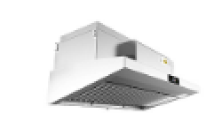 | 1.油烟气体通过冷凝盘实现一级净化，净化效果20%左右；二级净化动态拦截，采用多层针形旋动滤网拦截油烟，其油烟在经过物理油烟分离器≥1400转/min高速旋转的离心力作用下物理分离，油脂分离度95%以上,采用优质不锈钢双面油墨拉丝201，国标1.0mm 。 排风口尺寸：410*350mm。电源：风机380V；  2.风量：单台≥7000m³/h。照明：单台设备具备不少于两个独立的防爆LED照明灯。可多台拼接安装，可单独独立控制运行，节能环保；  3.所投产品“油烟净化一体机”整机材质应符合GB／3280-2015《不锈钢冷轧钢板和钢带》、GB／T10125-2021《人造气氛腐蚀试验盐雾试验》经200小时乙酸盐雾试验后，表面耐腐蚀等级≥10级、GB／4806.9-2016《食品安全国家标准食品接触用金属材料及制品》、QB／T3832-1999《轻工产品金属镀层腐蚀试验结果的评价》；  4.所投产品“油烟净化一体机”的电机应通过GB／T20138-2006《电器设备外壳对外界机械碰撞的防护等级（IK代码）》及GB／T2423.55-2006《电工电子产品环境试验第2部分：试验方法试验Eh：锤击试验》方法：将样品安装在坚固平面，试验等级：IK06（碰撞能量：1±5％J，跌落高度：400＋1％nm），试验装置：垂直落锤平面任意5个点每个点锤击一次，产品外观、结构无破坏损伤；  5.所投产品部件显示屏应符合GB/T 4208-2017《外壳防护等级（IP代码）》标准、GB/T4706.1-2005《家用和类似用途电器的安全第1部分：通用要求》标准，进行防水防尘等级测试试验，最终结果防尘等级达到≥IP6X级别，防水等级达到≥IPX7级别。
2 | 炉拼台 | 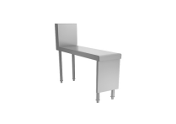 | 优质304不锈钢制作，台面厚1.2mm,支架、加强筋柜体板采用1.0mm不锈钢板，柜体配可调子弹脚。
3 | 满焊双层工作台 | 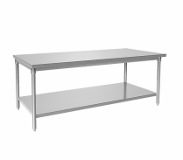 | 1.整体采用304不锈钢制作；  2.台面厚度≥1.0mm，内衬15mm防水机制板并用≥1.0mm厚不锈钢板折成加强筋加固；  3.脚管采用38*25*1.2mm厚不锈钢方管；  4.配不锈钢可调子弹脚。
4 | 米面架 | 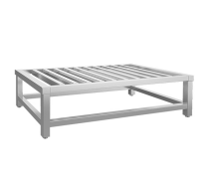 | 1.整体采304不锈钢制作，厚度≥1.2mm；  2.横柱用≥38×25×1.2mm厚不锈钢；  3.立柱采用≥38×38×1.2mm厚不锈钢；  4.配置塑胶减震垫。
5 | 满焊四层平板层架 | 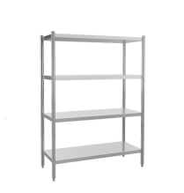 | 整体采用优质304不锈钢，  1、立柱采用≧1.0mm不锈钢方管材、要求一体式满焊  2、拉挡采用方管、  3、格栅采用凹型材≧1.0mm不锈钢凹型材，  4、每层货架承重≥60kg.  5、地脚为全金属外包不锈钢可调式子弹脚
6 | 双星盆台 | 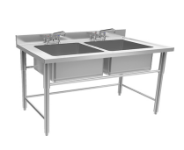 | 1.整体采用304不锈钢制作，台面厚≥1.2mm；  2.星盆斗厚≥1.2mm，配置提篮式不锈钢下水器；  3.立柱采用≥Ф48*1.2mm圆通，配不锈钢可调子弹脚；  4.横撑采用≥Ф32*1.2mm圆通。
7 | 冲地龙头 | 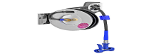 | 开放式洗地龙头，外表静电喷塑,配有长度15米的高压软管，里面配有高弹性弹簧，安装操作方便于工作，进水口3/8”NPT内螺纹，可选配花洒喷雾阀或高压喷枪
8 | 平板车 | 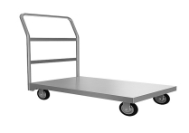 | 1、板材选用304不锈钢板;  2、支架：S≥1.2mm25*25方通;  3、附件S≥1.0mm不锈钢;  4、4寸净音大脚轮（2个转向，2个定向）;  5、手柄用S≥1.0MM直径25圆管冷压弯曲成形。
9 | 电热蒸房 | 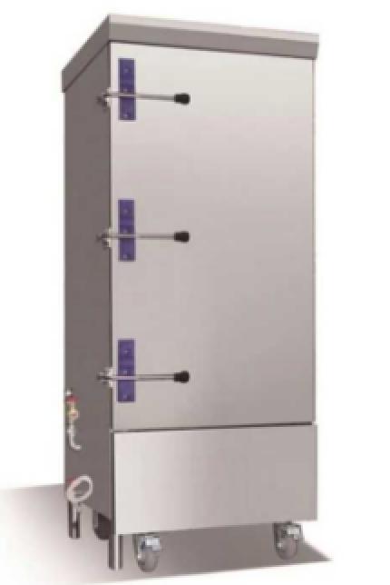 | 1.整体采用304不锈钢板；  2.箱面板厚度≥1.2mm 不锈钢拉丝板；内胆厚度为≥ 1.0mm 不锈钢拉丝板；  3.后背板及其他辅助板选用厚度为≥1.0mm 不锈钢磨砂板；  4.骨架采用优质不锈钢角钢；  5.可调节不锈钢螺丝脚，所有紧固件为不锈钢。  6.温度：≥125℃，电压：380V。
10 | 盆架车 | 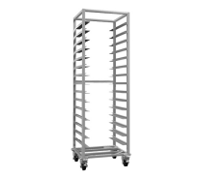 | 1.优质304磨砂不锈钢板材制作，板材厚度1.2mm；  2.支撑管采用40不锈钢管配优质橡胶轮。
11 | 手动可倾式电磁汤炉 | 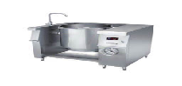 | 1.整体优质不锈钢制作，板厚≥1.0mm；  2.风机及炉体防水等级要求：IPX7级；★  3.火力调节开关符合检验依据GB/T 4208-2017进行防固体异物试验。
12 | 单星盆台 | 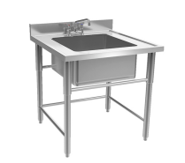 | 1.优质304不锈钢板材制作；  2.台面厚≥1.2mm；盆池厚≥1.0mm；  3.通脚不锈钢管厚度≥1.0mm，加装可调子弹脚，配下水器。
13 | 毛刷去皮机 | 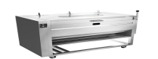 | 1.功率1.1千瓦。电压380v；  2.尺寸1280*750*970mm；  3.产量每小时≥300千克；  4.采用凹凸球型毛刷辊；  5.机器需设有透视窗；  6.优质304不锈钢板材制作。
14 | 步进式开水器(带底座) | 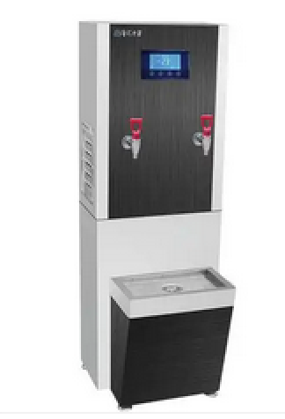 | 1.内胆应采用食品安全级不锈钢（SUS304不锈钢）制造；  2.高密度聚氨酯保温技术，表面接近常温，环保节能；  3.电压：380v  4.功率：≥9kw  5.连续出水：≥70L/H★
15 | 绞切肉机 | 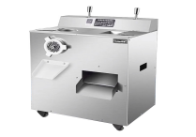 | 1.机身以及与肉类接触部件均为优质304不锈钢，输送带及压菜带为无毒橡塑材料；  2.可切片250、切丝350、绞馅300
16 | 杀鱼台 | 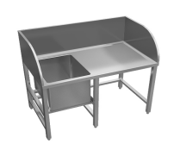 | 1.采用304不锈钢板材：台面及槽体≥1.2mm,水斗深度≥250mm，带立背，立柱尺寸≥Φ38×1.0mm；  2.下方配置可调不锈钢子弹脚，不锈钢下水口，配杀鱼树脂砧板。
17 | 刀具砧板毛巾消毒柜 | 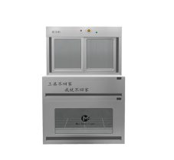 | 1.采用304不锈钢，板材厚度≥1.2mm，热风烘干，紫外线消毒；  2.敞门，可放砧板直径500mm，铝合金把手。220v/50Hz,功率≥1300w；  3.产品生产企业应具有《消毒产品生产企业卫生许可证》。★
18 | 三层收餐车 | 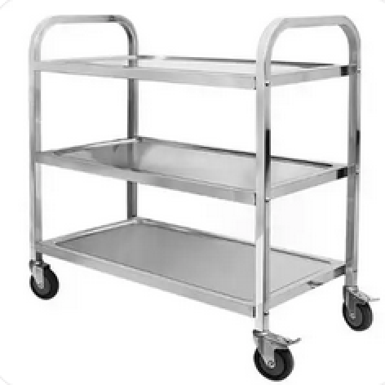 | 1.台面采用优质SUS304不锈钢板材，厚度为≥1.2mm；  2.加强筋采用≥1.2mm不锈钢板；  3.,配6寸聚胺脂优质脚轮。
19 | 岛式烟罩 |  | 1.304不锈钢板材制作，板材厚度≥1.2 mm；  2.防火篦子，配节能防爆灯，灯与灯之间用电缆连接，外加防漏电护套管，配不锈钢压条保护；  3.配不锈钢接油盒。
20 | 链板式传送带 | 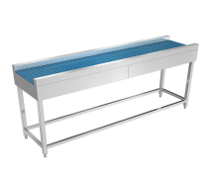 | 1.柜体采用304不锈钢材质，面板厚度≥1.2mm；  2.传送带材质：PVC（聚氯乙烯）和PU（聚氨酯）。传送带具有良好的弹性和耐磨性，能适应不同形状和重量的餐具；表面光滑，易于清洁；具有较高的强度和耐油性，适合在油污较多的环境中使用；  3.载重≥50kg，速度3m-13m/min可调。
21 | 四移门碗碟柜 | 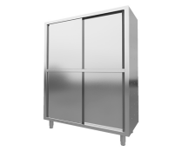 | 1.整体采用304不锈钢制作；  2.顶板、层板、底板、侧板及面板采用≥1.0mm厚不锈钢板制作，并用≥1.2mm厚不锈钢板折成加强筋加固；  3.配置不锈钢可调子弹脚；容积≥800L。
22 | 双门热风循环消毒柜 | 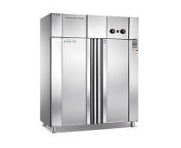 | 1.采用304#不锈钢板制造，用途：用于餐具、餐巾及桌布等的消毒灭菌和烘干；  2.360度热风循环+红外线双重杀菌，热效率高，能迅速彻底杀灭病菌；  3.提供产品依据GB17988-2008《食具消毒柜安全和卫生要求》标准检测合格，内部采用304材质发热管加热，温度120℃，消毒时间60min对脊髓灰质炎病毒的平均灭活对数值>3.00；大肠杆菌菌液的杀灭对数值均＞3.00；达到GB17988-2008《食具消毒柜安全和卫生要求》消毒合格的要求，产品消毒等级为:二星级；（具有CMA标识）;★  4.提供产品依据为GB/T 10125-2021产品防腐蚀等级认证证书。
23 | 五格保温售饭台 | 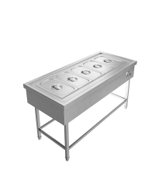 | 1.台面：S=1.2mm不锈钢。  2.台脚通：S=1.2mm*直径80mm不锈钢连调节脚。  3.箱体、内胆S=1.0mm不锈钢。 4.柜外壳1.0不锈钢板，柜门1.0不锈钢板，并采用上吊门设计。  5.内带二层可调节高度餐具存放台。  6.加热系统：采用加热板加热方式，拒接使用槽体内加热管。  7.控制系统采用微电脑数控系统，具有定时定温度功能，定时具有多重模式。
24 | 紫外线杀菌灯 | 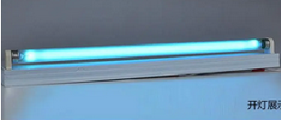 | 1.采用优质石英玻璃灯管，透射率高，杀菌效果更强。 2.所投产品应具有有效期内的《消毒产品生产企业卫生许可证》。★
25 | 双门留样柜 | 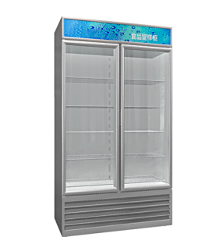 | 1.尺寸≥：1200×750×1960mm（长、宽、高）  2.温度区间：0～8℃（或大于该温度区间）  3.电压/频率：220V/50Hz  4.容积≥：1200L  5.制冷剂：采用环保型制冷剂R290，对臭氧层无破坏，更环保  6.材质：内外采用优质不锈钢制作，耐腐蚀、耐油污  7.发泡：环戊烷绿色环保发泡剂，高密度发泡层厚度≥4mm，需具有良好保温效果；  8.温控器：电子温控器精准显示控制温度，检测到系统故障时，具有多种保护和报警方式  9.铰链：门体自动回归及可悬停；  10.门封：可拆卸门封，需方便清洗；  11.压缩机：采用国内知名品牌压缩机，性能稳定，高效节能，使用寿命长。
26 | 电热煮面桶 | 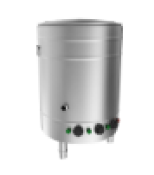 | 1.优质304不锈钢制作，手动控制水量多少。具有良好的安全性能、绝缘性好、加热均匀、热效率高；  2.加热范围0—300℃，配自动调温装置。加热装置与外壳之间用硅酸铝纤维填充；  3.需配有0—300℃温控调节，电源指示灯，工作指示灯及大小火控制。
27 | 四门风冷高身雪柜 | 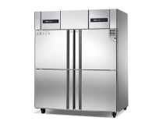 | 1.节能等级1级，需提供节能等级检测报告；提供节能产品认证证书，提供能效标识；★  2.温度区间：-18～-6℃ （或大于该温度区间，最低温度必须达到-18℃及以下）★  3.电压/频率：220V/50Hz  4.容积≥：420L  5.制冷剂：采用环保型制冷剂R600a/R290；  6.材质：内外采用优质不锈钢制作，耐腐蚀、耐油污；  9、温控器：电子温控器精准显示控制温度，检测到系统故障时，具有多种保护和报警方式；  10、铰链：门体自动回归及可悬停；  11、门封：可拆卸门封，清洁更换更方便；  12、压缩机：采用国内知名品牌压缩机。
28 | 双星拖把池 | 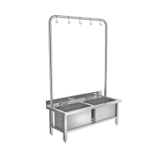 | 1.材质：304不锈钢，台面厚度≥1.2mm；  2.盆池厚度≥1mm；通脚不锈钢管厚度≥1mm；加装可调子弹脚；配下水器和不锈钢防臭沥水器。
29 | 双门拖把工具柜 | 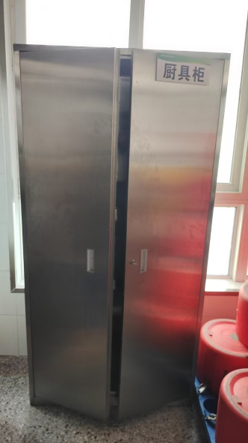 | 1.采用优质304不锈钢板材制作；台面厚不低于2.0mm；加强处理；盆池不低于2.0mm厚不锈钢板制作;  2.通脚不锈钢管,加装优质不锈钢可调子弹脚。
30 | 筷子消毒车 | 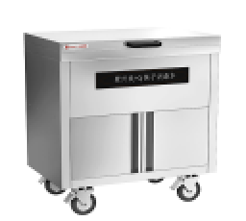 | 1.304不锈钢板材制作；  2.电压：220v,杀菌功率：≥180w,一次可消毒1000双筷子；  3.采用304不锈钢板，面板厚度≥1.2mm，采用紫外线臭氧保洁加中温烘干方式，需安装静音脚轮。
31 | 简易版和面机 | 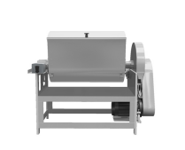 | 1.面斗内外及外壳均为优质不锈钢材质；  2.本产品搅拌器为食品级不锈钢实心材质；  3.上翻盖采用铰链式设计，安全系数大大提高，防止自动回落伤手；  4.一次最大和面量50（kg），一次最大和面量的和面时间约6min(按比例)；  5.电源开关配备防水套； 6.采用电机加减速机,链条齿轮传动,超静音和面，减小噪音； 7.增设链条自动涨紧装置，长期使用免手动涨紧链条；
32 | 350自动揉面压面机 | 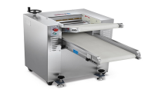 | 1.携带两把面刀，链条传动，压面宽度≥500毫米。压面厚度1－25毫米可调节。  2.顺面板，接面板使用优质304板材制作。可封闭式设计，使用之后更卫生，清洁方便； 3.本产品安装漏电保护器。
33 | 木面双门风冷平台雪柜 | 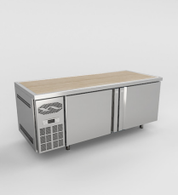 | 1.整机不锈钢板材，设备易清洁，知名品牌整体机组。  2.R134a制冷剂，发泡剂：环戊烷；  3.箱体拉伸箱底，无缝焊接技术，整体发泡；  4.柜内要求温度：温度区间：-18～-6℃ （或大于该温度区间，最低温度必须达到-18℃及以下）。★
34 | 双层木面工作台 | 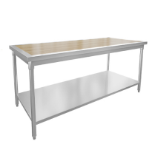 | 1.采用304不锈钢制作；  2.台面采用银杏木，全包边；  3.脚管采用≥38*1.0mm厚不锈钢圆管；  4.配不锈钢可调子弹脚。
35 | 经济版电饼铛 | 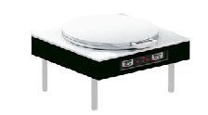 | 1.全不锈钢机身，金属护线管；  2.装备恒温装置，上下铛温度独立控制，工作温度：50℃-300℃。电压/功率：380V/5KW（±2KW）。
36 | 三层六盘电热烤箱 | 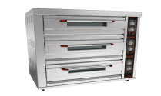 | 1.规格：三门六控；  2.外壳材质为304不锈钢，厚度≥1mm；  3.功率：20KW±500w/380V；  4.每层两盘，上下调温，温度范围0-400℃；  5.高速散热系统自动控温，具备定时功能。
37 | 单缸单筛电炸炉连柜座 | 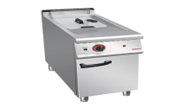 | 1.整机304不锈钢制作，板厚≥1.0mm，温度50~190℃，限温230℃，不锈钢炉身，食品级加热管，恒温装置，380V,12KW。  2.所投产品应符合国家强制标准：GB4706.1-2005《家用和类似用途电器的安全第1部分:通用要求》、GB4706.33-2008《家用和类似用途电器的安全第33部分:商用电油炸锅的特殊要求》。★
38 | 烹饪间高压低噪音风柜 | 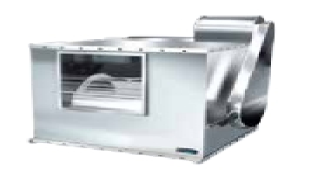 | 1.低噪音高压柜式风机外壳采用≥1.0mm双面钢板制作，内部双层静音棉孔板制作适当地加固以避免在正常运作时产生振动；  2.轴承：采用耐腐蚀风机专用轴承；电机：纯铜芯国标电机，叶轮：按三元流理论设计的机翼形前倾式风轮，厚度1.0mm镀锌钢板制作；  3.风机设有检修门，方便日后维护；底部自带槽钢支架，便于安装；  4.所投产品具有防腐等级≥户外一级、防雷等级≥8级证书、防变形产品认证证书；证书信息于“全国认证认可信息公共服务平台”网站可查询；  5.所投产品依据GB/T 17626.2-2018标准，提供安全与电磁兼容产品认证证书，证书信息于“全国认证认可信息公共服务平台”网站可查询。
39 | 面点间高压低噪音风柜 |  | 1.低噪音高压柜式风机外壳采用≥1.0mm双面钢板制作，内部双层静音棉孔板制作适当地加固以避免在正常运作时产生振动；  2.轴承：采用耐腐蚀风机专用轴承；电机：纯铜芯国标电机，叶轮：按三元流理论设计的机翼形前倾式风轮，厚度1.0mm镀锌钢板制作；  3.风机设有检修门，方便日后维护；底部自带槽钢支架，便于安装；  4.所投产品具有防腐等级≥户外一级、防雷等级≥8级证书、防变形产品认证证书；证书信息于“全国认证认可信息公共服务平台”网站可查询；★  5.所投产品依据GB/T 17626.2-2018标准，提供安全与电磁兼容产品认证证书，证书信息于“全国认证认可信息公共服务平台”网站可查询。
40 | 轴流风机 | 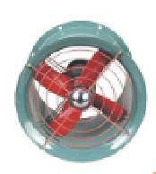 | 纯铜电机，品牌五金件
41 | 不锈钢低空净化器 | 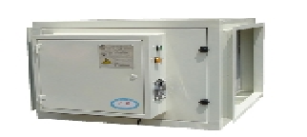 | 1.外壳不锈钢钢，静电净化器；箱体结构精巧，电场发生器为平板结构，净化能率强；  2.高频高压电源工作频率高（20～40KHZ），稳定性好，可靠性高,有快捷短路保护，空载保护，开门短电保护，有国家环保认证；净化相率95%以上。
42 | 不锈钢管道、弯头、变径 | 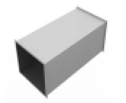 | 600*600mm
43 | 软连接 |  | 采用国标4*4角铁做框架，防晒帆布
44 | 风机净化器底座 |  | 1.采用国标1cm厚槽钢制作，表面喷涂防锈处理。外刷防锈漆；  2.规格：风柜配套。
45 | 风机净化器星三角启动器 | 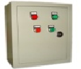 | 1.星三角降压启动装置，可以降低启动电流，减轻它对电网和同一配网中其它电气设备的的冲击；  2.配件为品牌电器；  3.装有缺项及过载保护二次启动。
46 | 法兰 |  | 采用国标4*4角铁做框架，防晒帆布
47 | 管道支架 |  | 优质角钢制造
48 | 单温水龙头及软管 | 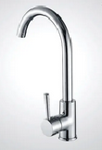 | 配水池用，采用优质不锈钢优质不锈钢壳体，多层电镀，紧固螺母铜高脚。
49 | 纯铜三角阀 |  | 阀体为纯铜
50 | 灭蝇灯 | 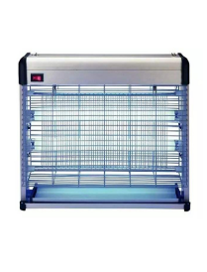 | 有效面积：60~80平方米白管捕蝇，黑管捕蚊。设有环保挡板和防滑收集盘。
51 | 安装及配件
52 | 长龙洗碗机 | 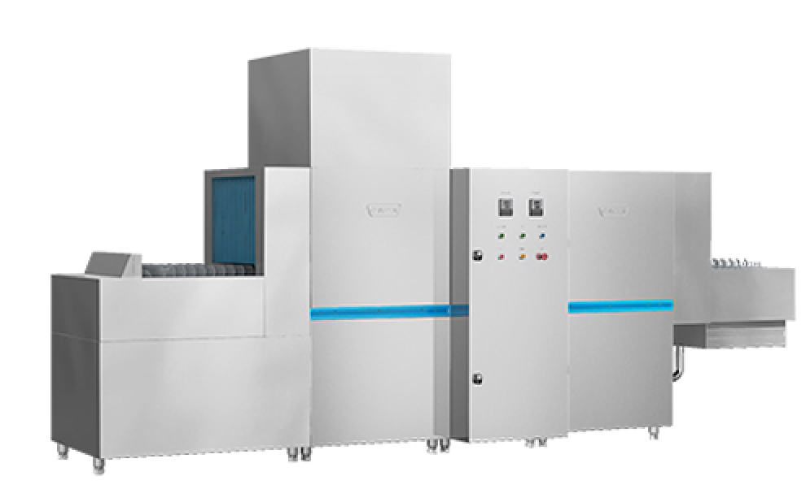 | 1.具备消毒功能；  2.变频调速，适合不锈钢、密胺餐具；  3.优质不锈钢304板材；  4.清洗能力：≥2500件（以18寸快餐盘为依据）；  5.高温800-1000度火炉去强度优质材质电热管，受热均匀，防腐耐用；  6.电机扭矩保护系统，防止餐具滑落至链片时，对设备造成的损坏；  7.一键自动进水、自动回收、自动停水、自动加热、自动烘干，马达过载保护，防干烧断电保护、输送链排等智能化设计，门开关锁定，防干烧保护及过热过载多重保护；  8.不锈钢洗涤臂，掀盖式入口护板设计，便于打扫卫生的同时，操作起来更方便；  9.洗碗机参考标准IEC 62321-1:2013、IEC 62321-2:2013、IEC 62321-3-1:2013，对交流接触器样品测试拆分X射线荧光扫描筛选，湿化学测试，测试结果铅、镉、汞、六价铬、多溴联苯、邻苯二甲酸丁苄脂等含量均符合ROSH指令2011/65/EU中附件||修订指令（EU）2015/863的要求（提供带CNAS标识的检验报告并加盖生产商公章）；  10.洗碗机所用板材依据 GB/T 2423.16-2022(IEC60068-2-10:2018，IDT)/方法 1严酷等级2 ,提供霉类检测为零的分析检测报告。
53 | 八人餐桌椅 | 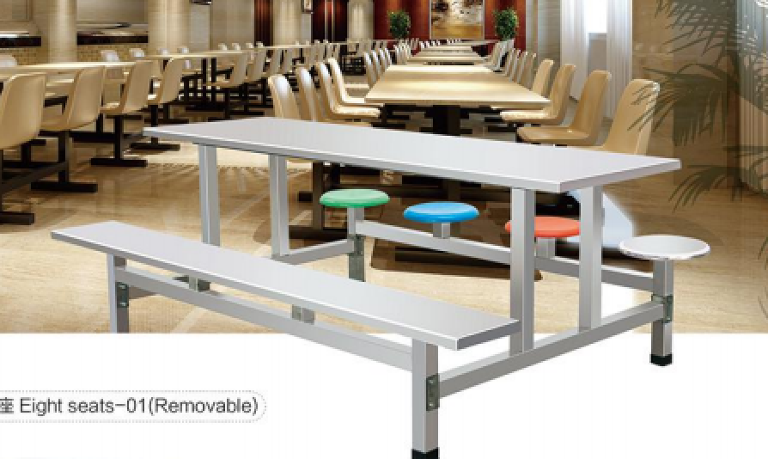 | 台面优质304不锈钢制作板厚1.2mm，支撑50方管，壁厚1.2mm，凳面为长条不锈钢凳面。
54 | 六门风冷高身雪柜 |  | 1.尺寸≥：1800×750×1960mm（长、宽、高）；  2.温度区间：温度区间：-18～-6℃ （或大于该温度区间，最低温度必须达到-18℃及以下）；  3.电压/频率：220V/50Hz；  4.容积≥：1416L；  5.功率≤：400W；  6.制冷剂：采用环保型制冷剂R290，对臭氧层无破坏，更环保；  7.材质：内外采用优质不锈钢制作，耐腐蚀、耐油污；  8.发泡：环戊烷绿色环保发泡剂，厚度为50mm的高密度发泡层，保温效果更好；  9.温控器：电子温控器精准显示控制温度，检测到系统故障时，具有多种保护和报警方式；  10.铰链：门体自动回归及可悬停；  11.门封：可拆卸门封，清洁更换更方便；  12.压缩机：采用国内知名品牌压缩机，性能稳定，高效节能，使用寿命长。
55 | 风冷平台雪柜 | 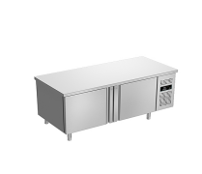 | 1.整机不锈钢板材，设备易清洁，外形美观。自动回归脚链，精创温控，经久耐用。知名品牌整体机组。  2.蒸发器双进单出排管，制冷面积大、制冷效果强。  3.R134a制冷剂，发泡剂：环戊烷。  4.箱体拉伸箱底，无缝焊接技术，无污渍残留，无细菌滋生。整体发泡，保温节能。压缩机功率高，降温快，温度均匀。  5.温度区间：温度区间：-18～-6℃ （或大于该温度区间，最低温度必须达到-18℃及以下）。
56 | 馒头机 | 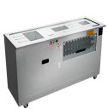 | 1.整机外壳1.0mm不锈钢外壳；  2.产量：以每小时生产馒头的个数或重量来衡量，如每小时生产300 - 4000个馒头，或每小时生产10 - 100千克馒头；  3.馒头规格：可生产馒头的大小范围，一般单个馒头重量在50 - 200克之间，通过调整模具或参数，能生产不同重量和尺寸的馒头。
57 | 触摸屏双头切菜机 | 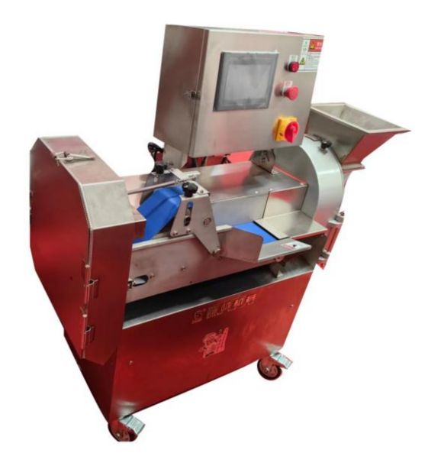 | 1.适合各种软硬的根茎叶类蔬菜的加工。 可切制成片、块、丝、丁、菱形、曲线型等多种花样。加工量200-1000kg/h；  2.所投产品应符合输入功率和电流，工作温度下的泄漏电流和电气强度、稳定性和机械危险符合GB4706.38-2008第7章GB4706.38-2008标准。  3.所投产品应符合GB4706.1-2005标准。

2.特别要求
（1）上述所有产品的具体颜色由采购人与中标人签订政府采购合同时，按照采购人要求确定。
（2）本项目中所有产品如涉及挥发性有机化合物，属于推荐性标准的，投标人应当优先使用低挥发性原辅材料。包括使用低VOCs含量的涂料、胶黏剂等。
（3）挥发性有机物产品强制采购要求
本项目中所投产品，如有涉及涂料、胶黏剂、油墨、清洗剂等挥发性有机物产品，属于强制性标准的，供应商应当执行国家和江苏省VOCs含量限制标准。
说明:本“2.特别要求”为不允许偏离的实质性要求，如不满足，按照投标无效处理。

（三）商品包装及快递包装具体要求：
见招标文件第五章《拟签订的合同文本》中“第六条 包装与标记”中“6.4
商品（合同标的）包装具体要求”。快递包装具体要求：见招标文件第五章《拟签订的合同文本》中“第六条 包装与标记”中“6.5 快递包装具体要求”

（四）验收标准（验收要求、验收标准和程序）要求：
1.履约验收的时间、方式、程序要求：见招标文件第五章《拟签订的合同文本》第九条。
2.验收标准要求：以投标人（合同卖方（中标人），下同）的投标文件和投标人的澄清、说明或者更正为验收标准；投标人的投标文件和投标人的澄清、说明或者更正不明确的，以《招标文件》相关要求为验收标准；投标人的投标文件和投标人的澄清、说明或者更正和《招标文件》相关要求都不明确的，按国家相关标准；以上都不明确的，以通常标准为准。中标人产品交付安装期间，采购人有权就交付产品进行随机抽样送第三方检测机构进行检测检验，如检测结果未达到招标文件相对应要求，采购人有权终止合同，造成的一切损失由卖方承担。
3.验收程序要求：合同标的全部交付并安装完毕后，卖方（中标人）可向买方（采购人）书面提出验收要求，买方（采购人）在接到书面要求后3日进行验收。合同卖方（中标人）需向买方（采购人）提交合同标的的相关资料、文件、说明书等。
4.商品包装验收标准：见招标文件第五章《拟签订的合同文本》中“第六条
包装与标记”中“6.4 商品（合同标的）包装具体要求”。
5.快递包装验收标准：见招标文件第五章《拟签订的合同文本》中“第六条
包装与标记”中“6.5 快递包装具体要求”。
6.合同标的涉及挥发性有机化合物，属于推荐性标准的，投标人使用的低挥发性原辅材料验收标准参考相关国家标准、行业标准或团体标准验收。

（五）投标文件要求：
1.投标文件根据“（二）技术规格(技术性能)要求”提供《所投产品的技术规格（技术性能）》文件。
2.《所投产品的技术规格（技术性能）》包括以下内容：
(1) 序号；
(2) 名称；
（3）所投后厨设备的样式及颜色图片；
（4）所投产品的技术参数或性能。

三、商务要求
（一）项目实施要求
1.交货时间要求：合同签订生效后，十五个工作日内将合同标的全部交付并配送安装调试完毕，交货地点为采购人指定地点。
说明：“1.交货时间要求”为不允许偏离的实质性要求和条件，如有偏离，在符合性审查时按照投标无效处理。
2.质量管控要求
（1）在质量管理上，严格按照规范要求，建立完善的质量管理体系，全面把控实施过程，保证每道工序的实施质量符合标准。每个阶段实施的质量应自检自查，采购人（买方）在发货前对产品进行全程跟踪监管，严格质量管控。
（2）要求投标人提供满足本项目实施所需要的人员投入、所拥有的的机械设备情况明细等。
（3）采购人对产品生产过程具有检查的权利，如原材料的出入库清单、在产品的生产情况、产成品的出入库清单等。中标人须无条件配合。验收时，中标人须提供厂家出厂单、带有原厂显著标志的外包装、厨具运输物流信息等，如中标人是代理商，还应提供生产厂家供货合同原件、供货清单、打款记录等内容；且采购人具有先验收、后发货的权利。
3.配送安装调试要求
（1）由中标人（合同卖方）负责组合配送安装。
（2）安装所需辅材由中标人提供，辅料包含在投标报价中。
（3）安装所有相关辅材必须符合强制性标准（如有）。
4.安全保障要求
中标人（合同卖方）负责生产、配送（物流运输）和安装调试过程中的安全保障的一切工作。
（二）售后服务要求
1.免费质保期要求：从买方（采购人）验收合格之日起2年。
2.免费质保期内与免费质保期后服务要求：
（1）免费质保期内，卖方（中标人）应在接到报修电话2小时内做出响应，8小时内赶到现场,24小时内进行更换或免费维修，费用由卖方（中标人）负责；质保期内出现质量问题，包退、包换，并由卖方（中标人）承担相应全部费用
（2）免费质保期后，提供终身免费维修服务，只收取更换零件费用。
（3）免费质保期内费用包含在投标报价中，中标人不再支付任何费用，免费质保期满后，中标人应提供优先的有偿售后服务及按不高于投标文件中主要配件、易损件清单所报价格供应原厂零配件等。
3.售后服务保障措施要求：
（1）投标文件中提供相关原厂配件、易损件清单及价格清单等。
（2）中标人须设有维修服务电话，负责解答采购人在产品使用中遇到的问题，及时提出解决问题的建议和操作方法。
（3）中标人如有售后服务场所的，提供相关证明材料。

（三）关于支付（采购资金的支付方式、时间、条件）的要求
招标文件中第五章《拟签订的合同文本》中《合同专用条款》中“第四条 支付（采购资金的支付方式、时间、条件）”为不允许偏离的实质性要求和条件，如有偏离，在符合性审查时按照投标无效处理。

(四) 投标文件要求：
1.根据“（一）项目实施要求”，投标文件中提供《项目实施方案》文件，《项目实施方案》包括以下内容：
(1) 质量管控保证措施；
(2) 配送安装调试方案；
(3) 安全保障措施。
2.根据“（二）售后服务要求”，投标文件中提供《售后服务方案》，包括以下内容：
（1）免费质保期；
（2）免费质保期内和免费质保期后服务方案；
（3）售后服务保障措施。

四、报价要求
1．本次采购不接受超过147万元（采购项目预算金额）的投标报价；
2．投标报价包括产品价、税金、运费、安装调试、检验、保险、售后服务、验收等全部费用。采购人不再支付报价以外的任何费用。
说明：本“四、报价要求”为不允许偏离的实质性要求和条件，如有偏离，在符合性审查时按照投标无效处理。

五、其他要求：见招标文件第五章《拟签订的合同文本》。
第七章 投标文件相关格式

目录

1. 投标函
2. 开标一览表
3. 分项价格表
4．偏离表
5. 授权委托书
6. 中小企业声明函
7. 投标人参加政府采购活动前3年内在经营活动中没有重大违法记录的书面声明
8. 残疾人福利性单位声明函
9. 具备履行合同所必需的设备和专业技术能力的书面声明（附证明材料原件的扫描件）
10.投标人相关承诺
11.投标人书面声明
12.采购需求符合性条件响应表

1. 投标函
致： 江苏晟江项目管理咨询有限公司根据徐州经济技术开发区工业学校新学生餐厅后厨设备采购项目项目[项目编号：JSZC-320390-SJZX-G2025-0003]招标文件， __(姓名)代表我方______________（投标人的名称）全权处理本次投标的有关事宜。
据此函，投标人承诺并同意如下：
1.投标人唯一投标报价见《开标一览表》。
2.投标人将按招标文件的规定履行合同责任和义务。
3.投标人已详细审查全部招标文件，包括第[插入编号] [补遗书][如果有的话]。投标人完全理解并同意放弃对这方面有不明及误解的权力。
4.投标有效期为90天。
5.投标人同意提供按照贵方可能要求的与其投标有关的一切数据或资料，完全理解贵方不一定接受最低价的投标或收到的任何投标。
6.招标文件中关于“投标文件的密封要求”的规定由江苏晟江项目管理咨询有限公司解释，投标人完全理解招标文件中关于“投标文件的密封要求”的规定。
7.江苏晟江项目管理咨询有限公司有权将我单位本项目投标文件中的《开标一览表》和《分项价格表》予以公示，公示的方式由江苏晟江项目管理咨询有限公司确定。如我单位被确定为中标、成交供应商，江苏晟江项目管理咨询有限公司有权将我单位本项目投标文件中的《中小企业声明函》（如有）和《残疾人福利性单位声明函》（如有）作为《中标（成交）结果公告》的附件予以公告。
8.采购人有权对投标人投标文件的真实性进行核实，如投标人不能在采购人规定的时间内向采购人提供有效的证明文件，将被采购人认定为具有《中华人民共和国政府采购法》第七十七条所规定的“提供虚假材料谋取中标、成交的”情形，并承担相应的法律责任。
9.与本投标有关的一切正式往来信函请寄：
地址：
电话： 手机号码：
传真：
投标人： （电子签章）
日期： 年 月 日

2．开标一览表
项目名称：徐州经济技术开发区工业学校新学生餐厅后厨设备采购项目
项目编号：JSZC-320390-SJZX-G2025-0003 货币单位：人民币元
项目名称 | 项目内容 | 总价（小写）
徐州经济技术开发区工业学校新学生餐厅后厨设备采购项目 | 详见投标文件
总价（大写）：

投标人： （电子签章）
日期： 年 月 日

3．分项价格表
项目名称：徐州经济技术开发区工业学校新学生餐厅后厨设备采购项目
项目编号：JSZC-320390-SJZX-G2025-0003 货币单位：人民币元
序号 | 名称 | 品牌、规格、型号 | 产品制造企业名称（全称） | 数量 | 数量单位 | 单价（元） | 总价
1
2
3
4
5
6
总价合计（即《开标一览表》中的“总价”）

投标人： （电子签章）
日期： 年 月 日

注：1．如果不提供详细分项报价将视为没有实质性响应招标文件。
2. 投标人对以上数据的真实性负责。
江苏晟江项目管理咨询有限公司有权将以上内容进行公示。

4．偏离表
项目名称：徐州经济技术开发区工业学校新学生餐厅后厨设备采购项目
项目编号：JSZC-320390-SJZX-G2025-0003
序号 | 偏离内容 | 招标文件的要求 | 投标文件中的内容 | （正/负/无）偏离 | 说明

注：投标人的投标文件中除采购需求符合性条件外的内容与招标文件（含招标文件的澄清或者修改的内容，下同）的要求不同时，逐条列在偏离表中，否则将认为投标人接受招标文件的要求。

投标人： （电子签章）
日期： 年 月 日

5. 授权委托书
委托人：
地 址：
法定代表人（负责人）： 职务：
统一社会信用代码：

受托人： 性别：男（女）
年龄： 岁 民族： 族
职务：
身份证号：
兹委托（ ）全权代表我企业（公司）参与（徐州经济技术开发区工业学校新学生餐厅后厨设备采购项目）项目（项目编号：JSZC-320390-SJZX-G2025-0003）的招、投标活动及签订合同。（ ）以我企业（公司）名义所为的法律行为及签署的文件，我企业（公司）均予以认可。有关法律责任均由我企业（公司）承担。（ ）无转委托权。委托期限自 年 月 日起至 年 月 日止。
特此授权委托。

委托人（公章）： 受托人（签字）：
法定代表人（负责人）（签字）：
年 月 日
(受托人身份证原件扫描件附后)

6.中小企业声明函

项目名称：徐州经济技术开发区工业学校新学生餐厅后厨设备采购项目
项目编号：JSZC-320390-SJZX-G2025-0003
本公司郑重声明，根据《政府采购促进中小企业发展管理办法》（财库[2020]46号）的规定，本公司参加（徐州经济技术开发区工业学校）的（徐州经济技术开发区工业学校新学生餐厅后厨设备采购项目）采购活动，提供的货物全部由符合政策要求的中小企业制造。相关企业的具体情况如下：
1. （标的名称），属于（ ）行业；制造商为 （企业名称），从业人员（ ）人，营业收入为（ 万元），资产总额为（ 万元）①，属于（中型企业、小型企业、微型企业）；
2. （标的名称），属于（ ）行业；制造商为 （企业名称），从业人员（ ）人，营业收入为（ 万元），资产总额为（ 万元）①，属于（中型企业、小型企业、微型企业）；
3. （标的名称），属于（ ）行业；制造商为 （企业名称），从业人员（ ）人，营业收入为（ 万元），资产总额为（ 万元）①，属于（中型企业、小型企业、微型企业）；

……
以上企业，不属于大企业的分支机构，不存在控股股东为大企业的情形，也不存在与大企业的负责人为同一人的情形。
本企业对上述声明内容的真实性负责。如有虚假，将依法承担相应责任。

企业名称（电子签章）：
日期： 年 月 日

①：从业人员、营业收入、资产总额填报上一年度数据，无上一年度数据的新成立企业可不填报。

7. 投标人参加政府采购活动前3年内在经营活动中没有重大违法记录的书面声明

我单位在参加（徐州经济技术开发区工业学校新学生餐厅后厨设备采购项目）项目（项目编号：JSZC-320390-SJZX-G2025-0003）政府采购活动前3年内在经营活动中没有重大违法记录。重大违法记录是指因违法经营受到刑事处罚或者责令停产停业、吊销许可证或者执照、较大数额罚款等行政处罚。
我单位对上述声明的真实性负责。如有虚假，将依法承担相应责任。

投标人： （电子签章）
日期： 年 月 日

8. 残疾人福利性单位声明函

项目名称：徐州经济技术开发区工业学校新学生餐厅后厨设备采购项目
项目编号：JSZC-320390-SJZX-G2025-0003
本单位郑重声明，根据《财政部 民政部 中国残疾人联合会关于促进残疾人就业政府采购政策的通知》（财库〔2017〕 141号）的规定，本单位为符合条件的残疾人福利性单位，且本单位参加徐州经济技术开发区工业学校单位的徐州经济技术开发区工业学校新学生餐厅后厨设备采购项目采购活动提供服务，或者提供其他残疾人福利性单位制造的货物（不包括使用非残疾人福利性单位注册商标的货物）。
本单位对上述声明的真实性负责。如有虚假，将依法承担相应责任。

单位名称 （电子签章）：
日 期：
说明：
中标、成交供应商为残疾人福利性单位的，采购人或者其委托的采购代理机构应当随中标、成交结果同时公告其《残疾人福利性单位声明函》，接受社会监督。
供应商提供的《残疾人福利性单位声明函》与事实不符的，依照《政府采购法》第七十七条第一款的规定追究法律责任。

9. 具备履行合同所必需的设备和专业技术能力的书面声明
（附证明材料原件的扫描件）

项目名称：徐州经济技术开发区工业学校新学生餐厅后厨设备采购项目
项目编号：JSZC-320390-SJZX-G2025-0003
投标人郑重声明：投标人具备履行合同（项目名称：徐州经济技术开发区工业学校新学生餐厅后厨设备采购项目，项目编号：JSZC-320390-SJZX-G2025-0003）所必需的设备和专业技术能力，具体为：
设备：
1. （证明材料原件的扫描件附后）
2. （证明材料原件的扫描件附后）
3. （证明材料原件的扫描件附后）
…………

专业技术能力：
1. （证明材料原件的扫描件附后）
2. （证明材料原件的扫描件附后）
3. （证明材料原件的扫描件附后）
…………

特此声明。
投标人对上述声明的真实性负责。如有虚假，将依法承担相应责任。

投标人： （电子签章）
日期： 年 月 日

10.投标人相关承诺

项目名称：徐州经济技术开发区工业学校新学生餐厅后厨设备采购项目
项目编号：JSZC-320390-SJZX-G2025-0003
我单位承诺：
如有参与同一合同项下政府采购活动的投标人与我单位存在负责人为同一人的情况或者存在直接控股、管理关系，我单位不再参加该同一合同项下的政府采购活动。

我单位对上述承诺负责，并依法承担相应责任。

投标人： （电子签章）
日期： 年 月 日

11.投标人书面声明

项目名称：徐州经济技术开发区工业学校新学生餐厅后厨设备采购项目
项目编号：JSZC-320390-SJZX-G2025-0003
我单位不是为本采购项目提供整体设计、规范编制或者项目管理、监理、检测等服务的供应商。
特此声明。
我单位对上述声明的真实性负责。如有虚假，将依法承担相应责任。

投标人： （电子签章）
日期： 年 月 日

12.采购需求符合性条件响应表
项目名称：徐州经济技术开发区工业学校新学生餐厅后厨设备采购项目
项目编号：JSZC-320390-SJZX-G2025-0003
序号 | 采购需求符合性条件 | 招标文件的要求 | 投标文件中的响应情况  （完全响应/未完全响应） | 说明
1 | “关于报价要求”的响应情况 | 见招标文件第六章《采购需求》中相关要求
2 | “交货时间要求”的响应情况 | 见招标文件第六章《采购需求》中相关要求
3 | “关于支付的要求”的响应情况 | 见招标文件第六章《采购需求》中相关要求
4 | “规格尺寸”及“数量”要求的响应情况 | 见招标文件第六章《采购需求》中相关要求
5 | “特别要求”的响应情况 | 见招标文件第六章《采购需求》中相关要求

注：
1.上表响应情况栏为必填内容，说明栏为选填内容。
2.如响应情况栏未填写或填写“未完全响应”，在符合性审查时均按照投标无效处理。
3.如投标人投标文件中对采购需求符合性条件的响应内容与上表响应情况栏表述不一致的，以此表为准。

投标人： （电子签章）
日期： 年 月 日

